**Wydział Elektroniki i Technik Informacyjnych**

**Politechnika Warszawska**

**Systemy mikroprocesorowe w sterowaniu**

**Sprawozdanie z projektu pierwszego**

**Robert Wojtaś**

**Konrad Winnicki**

Warszawa, 2 grudnia 2018

# Implementacja regulatora PID

## Regulator PID składa się z trzech członów:

### Członu proporcjonalnego P o wzmocnieniu $K$ (na rysunku oznaczone $K_{C}$),

### Członu całkującego I o czasie zdwojenia $T_{I}$,

### Członu różniczkowego D o czasie wyprzedzenia $T_{D}$

Rysunek poniżej przedstawia strukturę ciągłego w czasie regulatora PID.   
Konfigurację jak poniżej po przekształceniu do dziedziny czasu dyskretnego zaimplementowano w trakcie projektu.

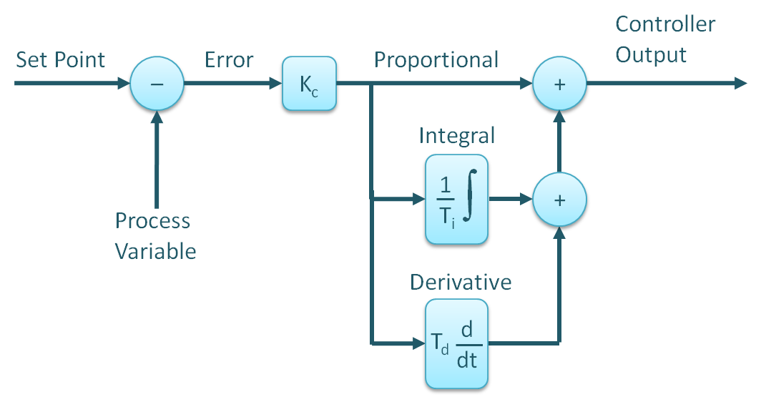

Fot.: Struktura zastosowanego regulatora PID  
Źródło: http://blog.opticontrols.com/archives/344

Poszczególne oznaczenia na rysunku przekładają się na zmienne jak poniżej:

### Set Point 🡪 - wartość zadana

### Process Variable 🡪 - wyjście obiektu

### Error 🡪 - uchyb sterowania

### Proportional 🡪 - składowa proporcjonalna sterowania

### Integral 🡪 - składowa całkowa sterowania

### Derivative 🡪 - składowa różniczkowa sterowania

### Controller Output 🡪 - wyjście regulatora

Po przejściu do dziedziny czasu dyskretnego równanie wyjścia regulatora przedstawiono jako sumę trzech jego składowych, przedstawia się ono następująco:

$$u\left(k\right)= u_{P}\left(k\right)+u_{I}\left(k\right)+u_{D}\left(k\right)$$

Składowa $u_{P}(k)$ wyznaczana ze wzoru:

$$u_{P}\left(k\right)= K e(k)$$

Składowa $u_{I}(k)$ regulatora bez funkcjonalności anti wind-up wyznaczana ze wzoru:

$$u_{I}\left(k\right)= u_{I}\left(k - 1\right)+ \frac{K}{T_{I}}T_{P} \frac{e\left(k - 1\right)+ e\left(k\right)}{2}$$

Składowa $u_{I}(k)$ regulatora z funkcjonalnością anti wind-up wyznaczana ze wzoru:

$$u_{I}\left(k\right)= u_{I}\left(k - 1\right)+\frac{K}{T_{I}} T_{p} \frac{e\left(k - 1\right)+ e\left(k\right)}{2}+\frac{T_{P}}{T_{V}}(u_{w} (k - 1) - u(k - 1))$$

Składowa $u_{D}(k)$ wyznaczana ze wzoru:

$$u_{D}\left(k\right)={K T}_{D}\frac{e(k) - e(k - 1)}{T_{P}}$$

Gdzie:

$$T_{P}-Okres próbkowania$$, $$K-Wzmocnienie członu proporcjonalnego P, \\ T_{I}-Czas zdwojenia członu całkującego I, \\ T_{D}-Czas wyprzedzenia członu różniczkowego D \\ T_{V}-Parametr anti wind-up, \\ e\left(k\right)-uchyb sterowania w chwili k$$

## Plik nagłówkowy PID.h deklaruje bibliotekę zawierającą:

### Strukturę zawierającą parametry regulatora

### Funkcję PID_init() inicjującą strukturę regulatora

### Funkcję PID_get_control() wyznaczającą nową wartość sterowania

Więcej informacji zawarto w komentarzach w listingu kodu na limonkowym tle poniżej.

/*

* Plik: PID.h

* Opis: Biblioteka implementująca regulator PID z

* funkcjonalnością anti wind-up

*/

**typedef** struct

**{**

float Tp**;** // okres próbkowania

float K**;** // wzmocnienie członu P

float Ti**;** // czas zdwojenia członu I

float Td**;** // czas wyprzedzenia członu D

float Tv**;** // parametr anti wind-up;

// // nieaktywny jeśli mniejszy od zera

float u_i_past**;** // poprzednia wartość składowej całkowania I

float u_w_past**;** // poprzednia wartość sterowania

// // przekazanego do obiektu

float u_past**;** // poprzednia wartość sterowania regulatora PID

float e_past**;** // poprzedni uchyb sterowania

**}**PID_type**;**

/*

* Inicjacja struktury regulatora PID funkcjonalnością z anti wind-up

* pid - wskaźnik na strukturę PID

* _PID_Tp - okres próbkowania

* _PID_K - wzmocnienie członu proporcjonalnego P

* _PID_Ti - parametr członu całkującego I

* _PID_Td - parametr członu róźniczkowego D

* _PID_Tv - parametr anti wind-up;

* nieaktywny jeśli mniejszy od zera

*/

void PID_init**(**PID_type**\*,** float**,** float**,** float**,** float**,** float **);**

/*

* Wyznaczenie nowej wartości sterowania regulatora PID

* pid - wskaźnik na strukturę regulatora

* e - uchyb regulacji

* u_max - maksymalna wartość sterowania

* u_min - minimalna wartość sterowania

*/

float PID_get_control**(**PID_type**\*,** float**,** float**,** float**);**

## Plik źródłowy PID.c definiuje funkcje biblioteki regulatora PID:

### PID_init()

### PID_get_control()

Dokładne opisy funkcji zawarte w listingu kodu na limonkowym tle.

#include "PID.h"

/*

* Plik: PID.c

* Opis: Biblioteka implementuąca regulator PID z

* funkcjonalnością anti wind-up

*/

/*

* Inicjacja struktury regulatora PID funkcjonalnością z anti wind-up

* pid - wskaźnik na strukturę PID

* _PID_Tp - okres próbkowania

* _PID_K - wzmocnienie członu proporcjonalnego P

* _PID_Ti - czas zdwojenia członu całkującego I

* _PID_Td - czas wyprzedzenia członu róźniczkowego D

* _PID_Tv - parametr anti wind-up;

* nieaktywny jeśli mniejszy od zera

*/

void PID_init**(**PID_type**\*** pid**,** float _PID_Tp**,** float _PID_K**,** float _PID_Ti**,** float _PID_Td**,** float _PID_Tv**)**

**{**

pid**->**Tp **=** _PID_Tp**;**

pid**->**K **=** _PID_K**;**

pid**->**Ti **=** _PID_Ti**;**

pid**->**Td **=** _PID_Td**;**

pid**->**Tv **=** _PID_Tv**;**

pid**->**u_i_past **=** 0.0**;**

pid**->**u_w_past **=** 0.0**;**

pid**->**u_past **=** 0.0**;**

pid**->**e_past **=** 0.0**;**

**}**

Funkcja PID_get_control() implementuje regulator PID wedle wzorów podanych na początku tej sekcji.

/*

* Wyznaczenie nowej wartości sterowania regulatora PID

* pid - wskaźnik na strukturę regulatora

* e - uchyb regulacji

* u_max - maksymalna wartość sterowania

* u_min - minimalna wartość sterowania

*/

float PID_get_control**(**PID_type**\*** pid**,** float e**,** float u_max**,** float u_min**)**

**{**

float u_p **=** 0**;** // skladowa sterowania od P

float u_i **=** 0**;** // skladowa sterowania od I

float u_d **=** 0**;** // skladowa sterowania od D

// Źródło poniższych wzorów: wzory (2) ze skryptu

// składowa P równa iloczynowi wzmocnienia K i uchybu sterowania

u_p **=** pid**->**K **\*** e**;**

// składowa I powiększana co krok o K*Tp*(e_past+e)/2/Ti

u_i **=** pid**->**u_i_past **+** pid**->**K**\***pid**->**Tp**\*(**pid**->**e_past **+** e**)/**2**/**pid**->**Ti**;**

// anti wind-up, aktywny jeśli Tv>0;

// składowa I powiększana dodatkowo co krok o Tp*(u_w_past-u_past)/Tv

// Źródło: wzór ze skryptu, str. 87

**if(** pid**->**Tv **>** 0.0 **)**

u_i **+=** pid**->**Tp**\*(**pid**->**u_w_past **-** pid**->**u_past**)/**pid**->**Tv**;**

// składowa D równa K*Td*(e-e_past)/Tp

u_d **=** pid**->**K**\***pid**->**Td**\*(**e **-** pid**->**e_past**)/**pid**->**Tp**;**

// wartość sterowania równa sumie składowych;

// Źródło: wzór (1) ze skryptu

pid**->**u_past **=** u_p **+** u_i **+** u_d**;**

pid**->**u_w_past **=** pid**->**u_past**;**

// nałożenie ograniczeń sterowanie

**if(** pid**->**u_w_past **>** u_max **)**

pid**->**u_w_past **=** u_max**;**

**if(** pid**->**u_w_past **<** u_min **)**

pid**->**u_w_past**=** u_min**;**

// u_w_past jest ograniczonym u_past –

// u_w_past to sterowanie przekazane do obiektu

pid**->**u_i_past **=** u_i**;**

pid**->**e_past **=** e**;**

**return** **(** pid**->**u_w_past **);**

**}**

## Plik konfiguracyjny PID_data.h pojedynczego regulatora zawiera parametry takie jak:

### Okres próbkowania

### Parametr anti wind-up

### Wzmocnienie krytyczne i odpowiadający mu okres oscylacji wyznaczone metodą Zieglera-Nicholsa

### Pierwszy wariant nastaw regulatora PID wg. tabelki Zieglera-Nicholsa

### Drugi wariant nastaw regulatora PID dobranych metodą inżynierską

Plik ten załączany jest przykładowo do pliku main.c

//Parametry regulatora PID

// okres próbkowania

#define PID_Tp (1/20.0)

// parametr anti wind-up

#define PID_Tv 8.0f

///////////////////////////////////////////////////////////////

//parametry regulatora PID wyznaczone metodą Zieglera-Nicholsa

// Wzmocnienie krytyczne

#define PID_Kk 30.0f

// Okres oscylacji

#define PID_Tu (8*PID_Tp)

#define PID_K (0.6*PID_Kk)

#define PID_Ti (0.5*PID_Tu)

#define PID_Td (0.12*PID_Tu)

////////////////////////////////////////////////////////////////

////////////////////////////////////////////////////////////////

//parametry regulatora PID wyznaczone metodą inżynierską

/*

#define PID_K 15.00f

#define PID_Ti 3.5f

#define PID_Td 0.040f

*/

////////////////////////////////////////////////////////////////

# Eksperymenty i wyniki

## Regulator PID

### Zadania do wykonania

W tej części projektu zadaniem było strojenie regulatora PID dwiema metodami: Zieglera-Nicholsa oraz metodą inżynierską. Poprzez wykonywanie eksperymentów należało znaleźć odpowiednie wartości poszczególnych nastaw. Po odpowiednim ich wyznaczeniu dla obydwu regulatorów należało porównać wyniki. Następnym zadaniem było zbadanie trajektorii sygnału wyjściowego procesu regulowanego w zależności od parametru związanego z algorytmem anti-windup.

### Dobór nastaw regulatora metodą Zieglera-Nicholsa

Metoda Zieglera-Nicholsa oparta jest o pomiar parametrów oscylacji. Eksperymenty rozpoczynamy od wyłączenia członów I oraz D regulatora. Wzmocnienie członu P zwiększamy do momentu osiągnięcia wzmocnienia krytycznego – takiego, przy którym układ znajduje się na granicy stabilności czyli oscyluje ze stałą amplitudą. Po wyznaczeniu wzmocnienia krytycznego, potrzebujemy drugiego parametru do dalszej pracy. Parametrem tym jest okres drgań oscylacji. Posiadając takie dwie wartości można wyznaczyć parametry dla algorytmów P, PI oraz PID korzystając z tabelki zamieszczonej w skrypcie.

Ku – wzmocnienie krytyczne

Tu – okres oscylacji

|  |  |  |  |
| --- | --- | --- | --- |
| Regulator | K | Ti | Td |
| P | 0.5Ku | - | - |
| PI | 0.45Ku | Tu/1.2 | - |
| PID | 0.6Ku | Tu/2.0 | Tu/8 |

### Wyniki

#### Poszukiwanie wzmocnienia krytycznego i okresu drgań

Ważnym aspektem podczas eksperymentów było dla nas zapewnienie wzmocnienia krytycznego, przy którym sygnał sterujący mieścił się w ograniczeniach.

Były one wykonywane poprzez skok z wartości -500 do wartości 0. Po skoku czekaliśmy na ustalenie sygnałów i porównywaliśmy otrzymane przebiegi.

Podczas eksperymentów zauważyliśmy, że wprowadzenie obiektu w stałe oscylacje jest możliwe jedynie wtedy, gdy zadamy wzmocnienie powodujące uderzanie sygnału sterującego w ograniczenia przez cały czas trwania próby. Uznaliśmy, że wybór takiego wzmocnienia byłby błędem i szukaliśmy wartości zapewniającej oscylacje najbardziej zbliżonych do stałych.

Co więcej sygnały co pewien okres czasu zmieniały swoją amplitudę dlatego staraliśmy się wybrać rozwiązanie, przy którym przez większość czasu drgania utrzymywały się na zbliżonym poziomie.

K = 25

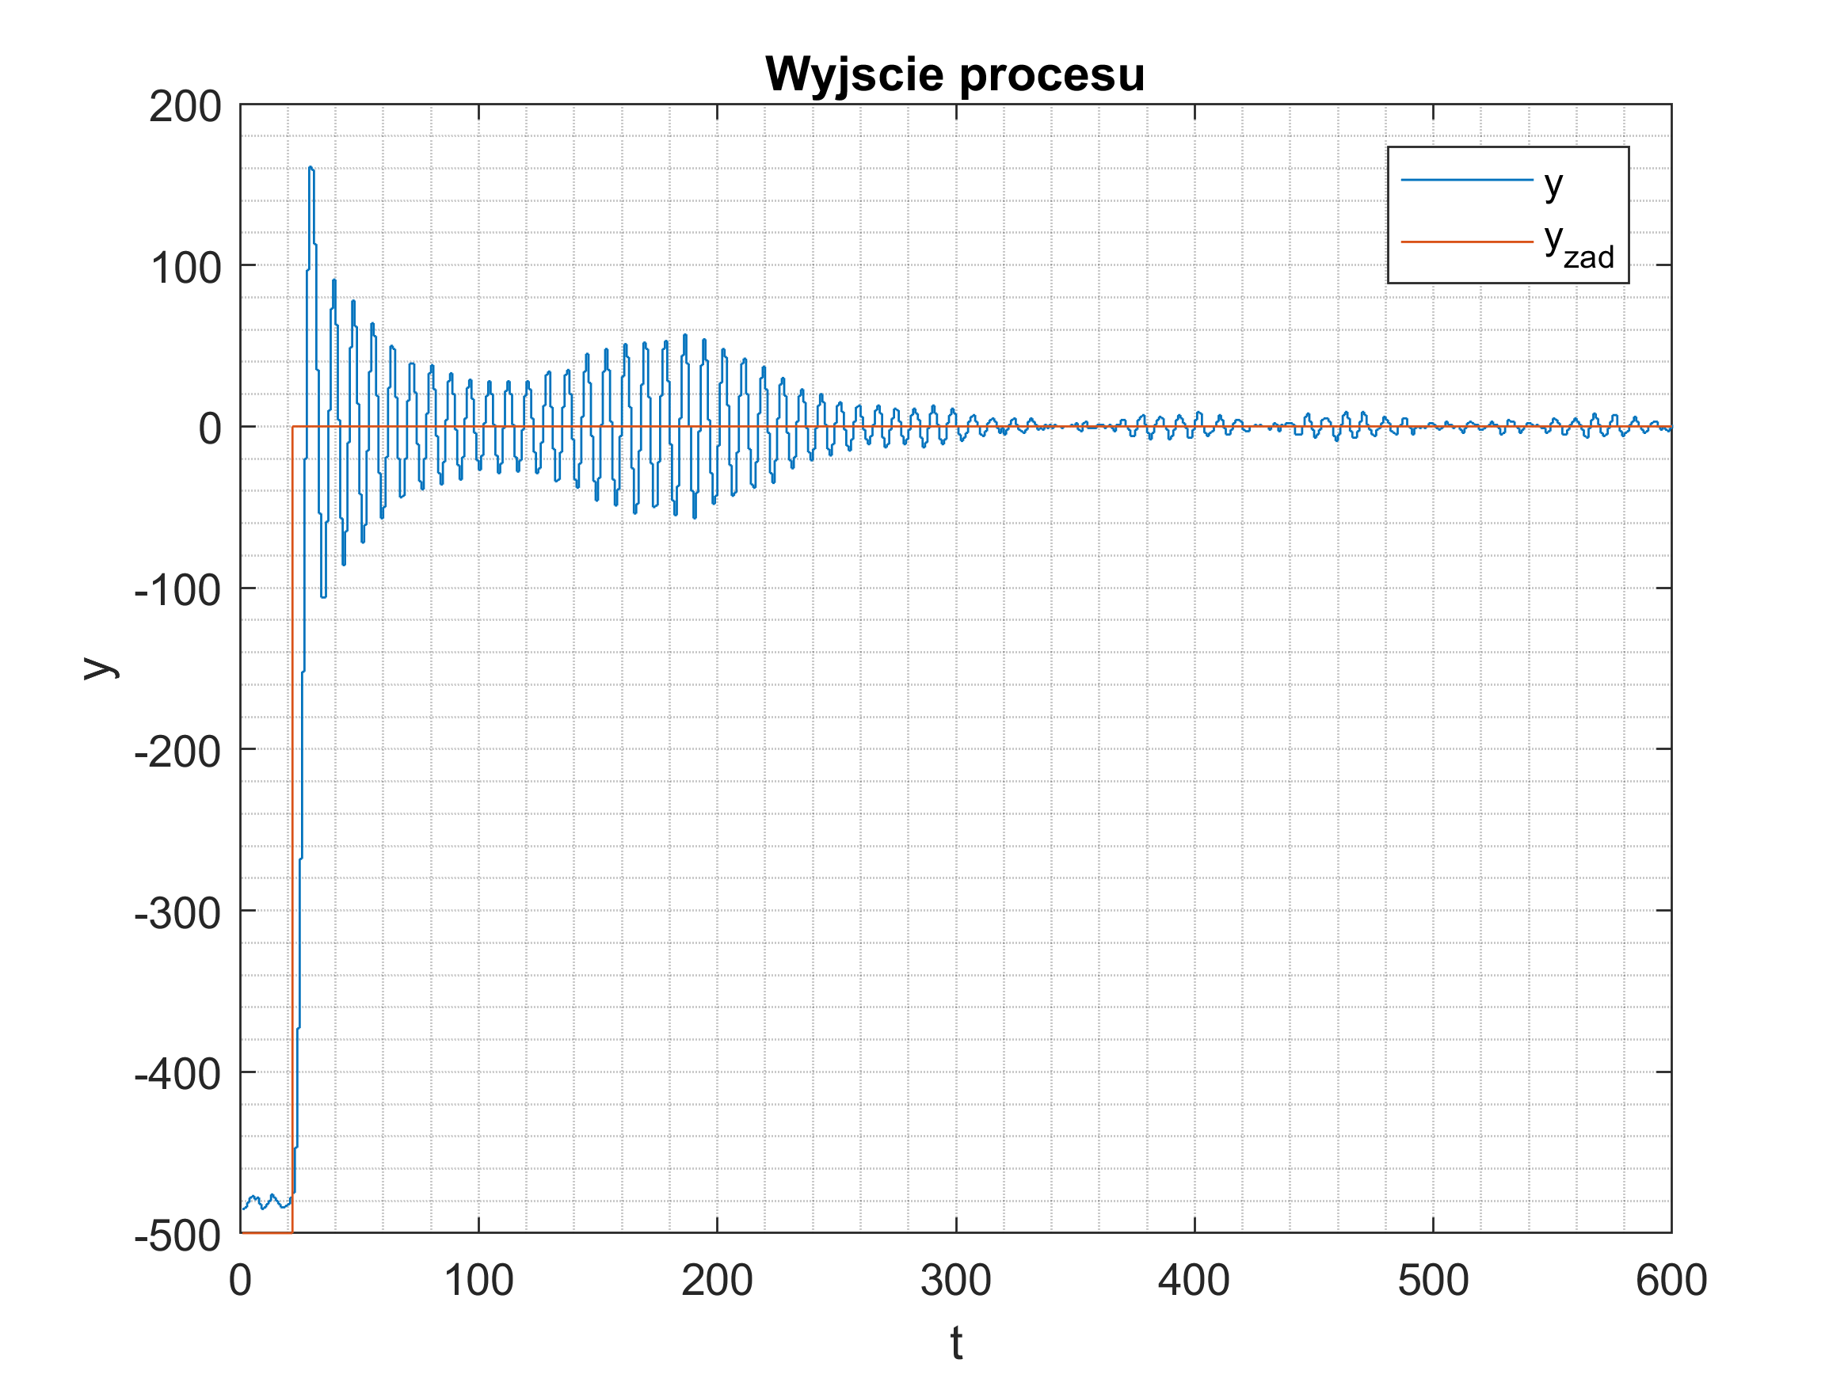

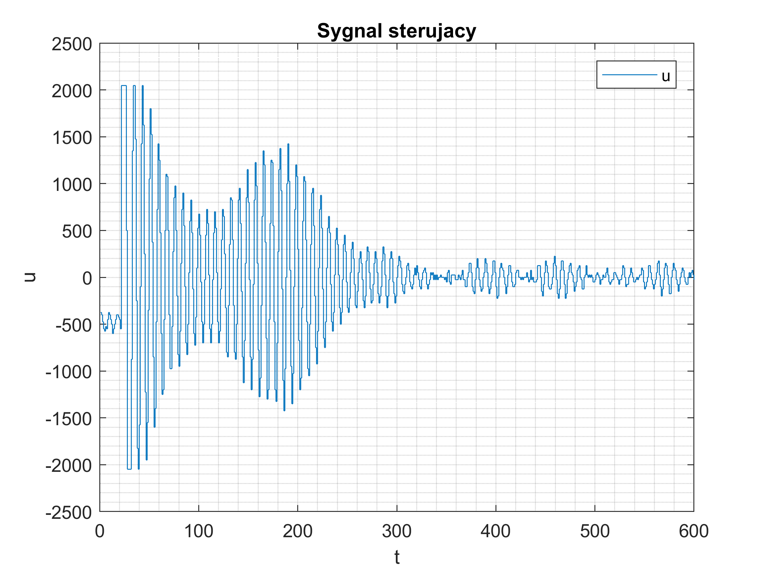

K = 26.75

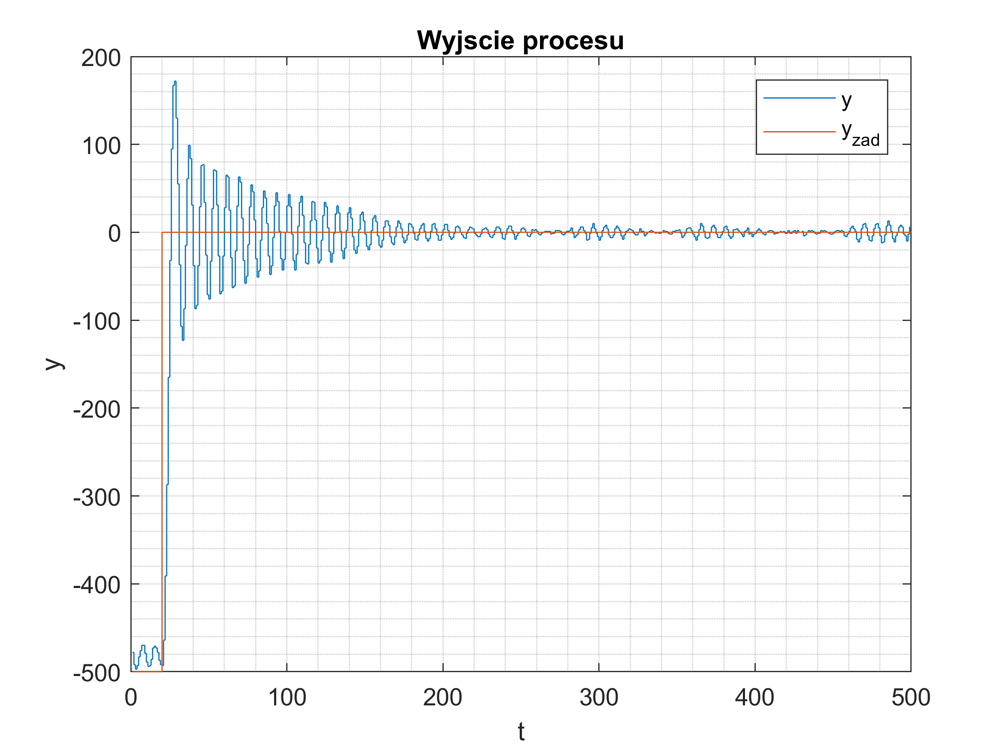

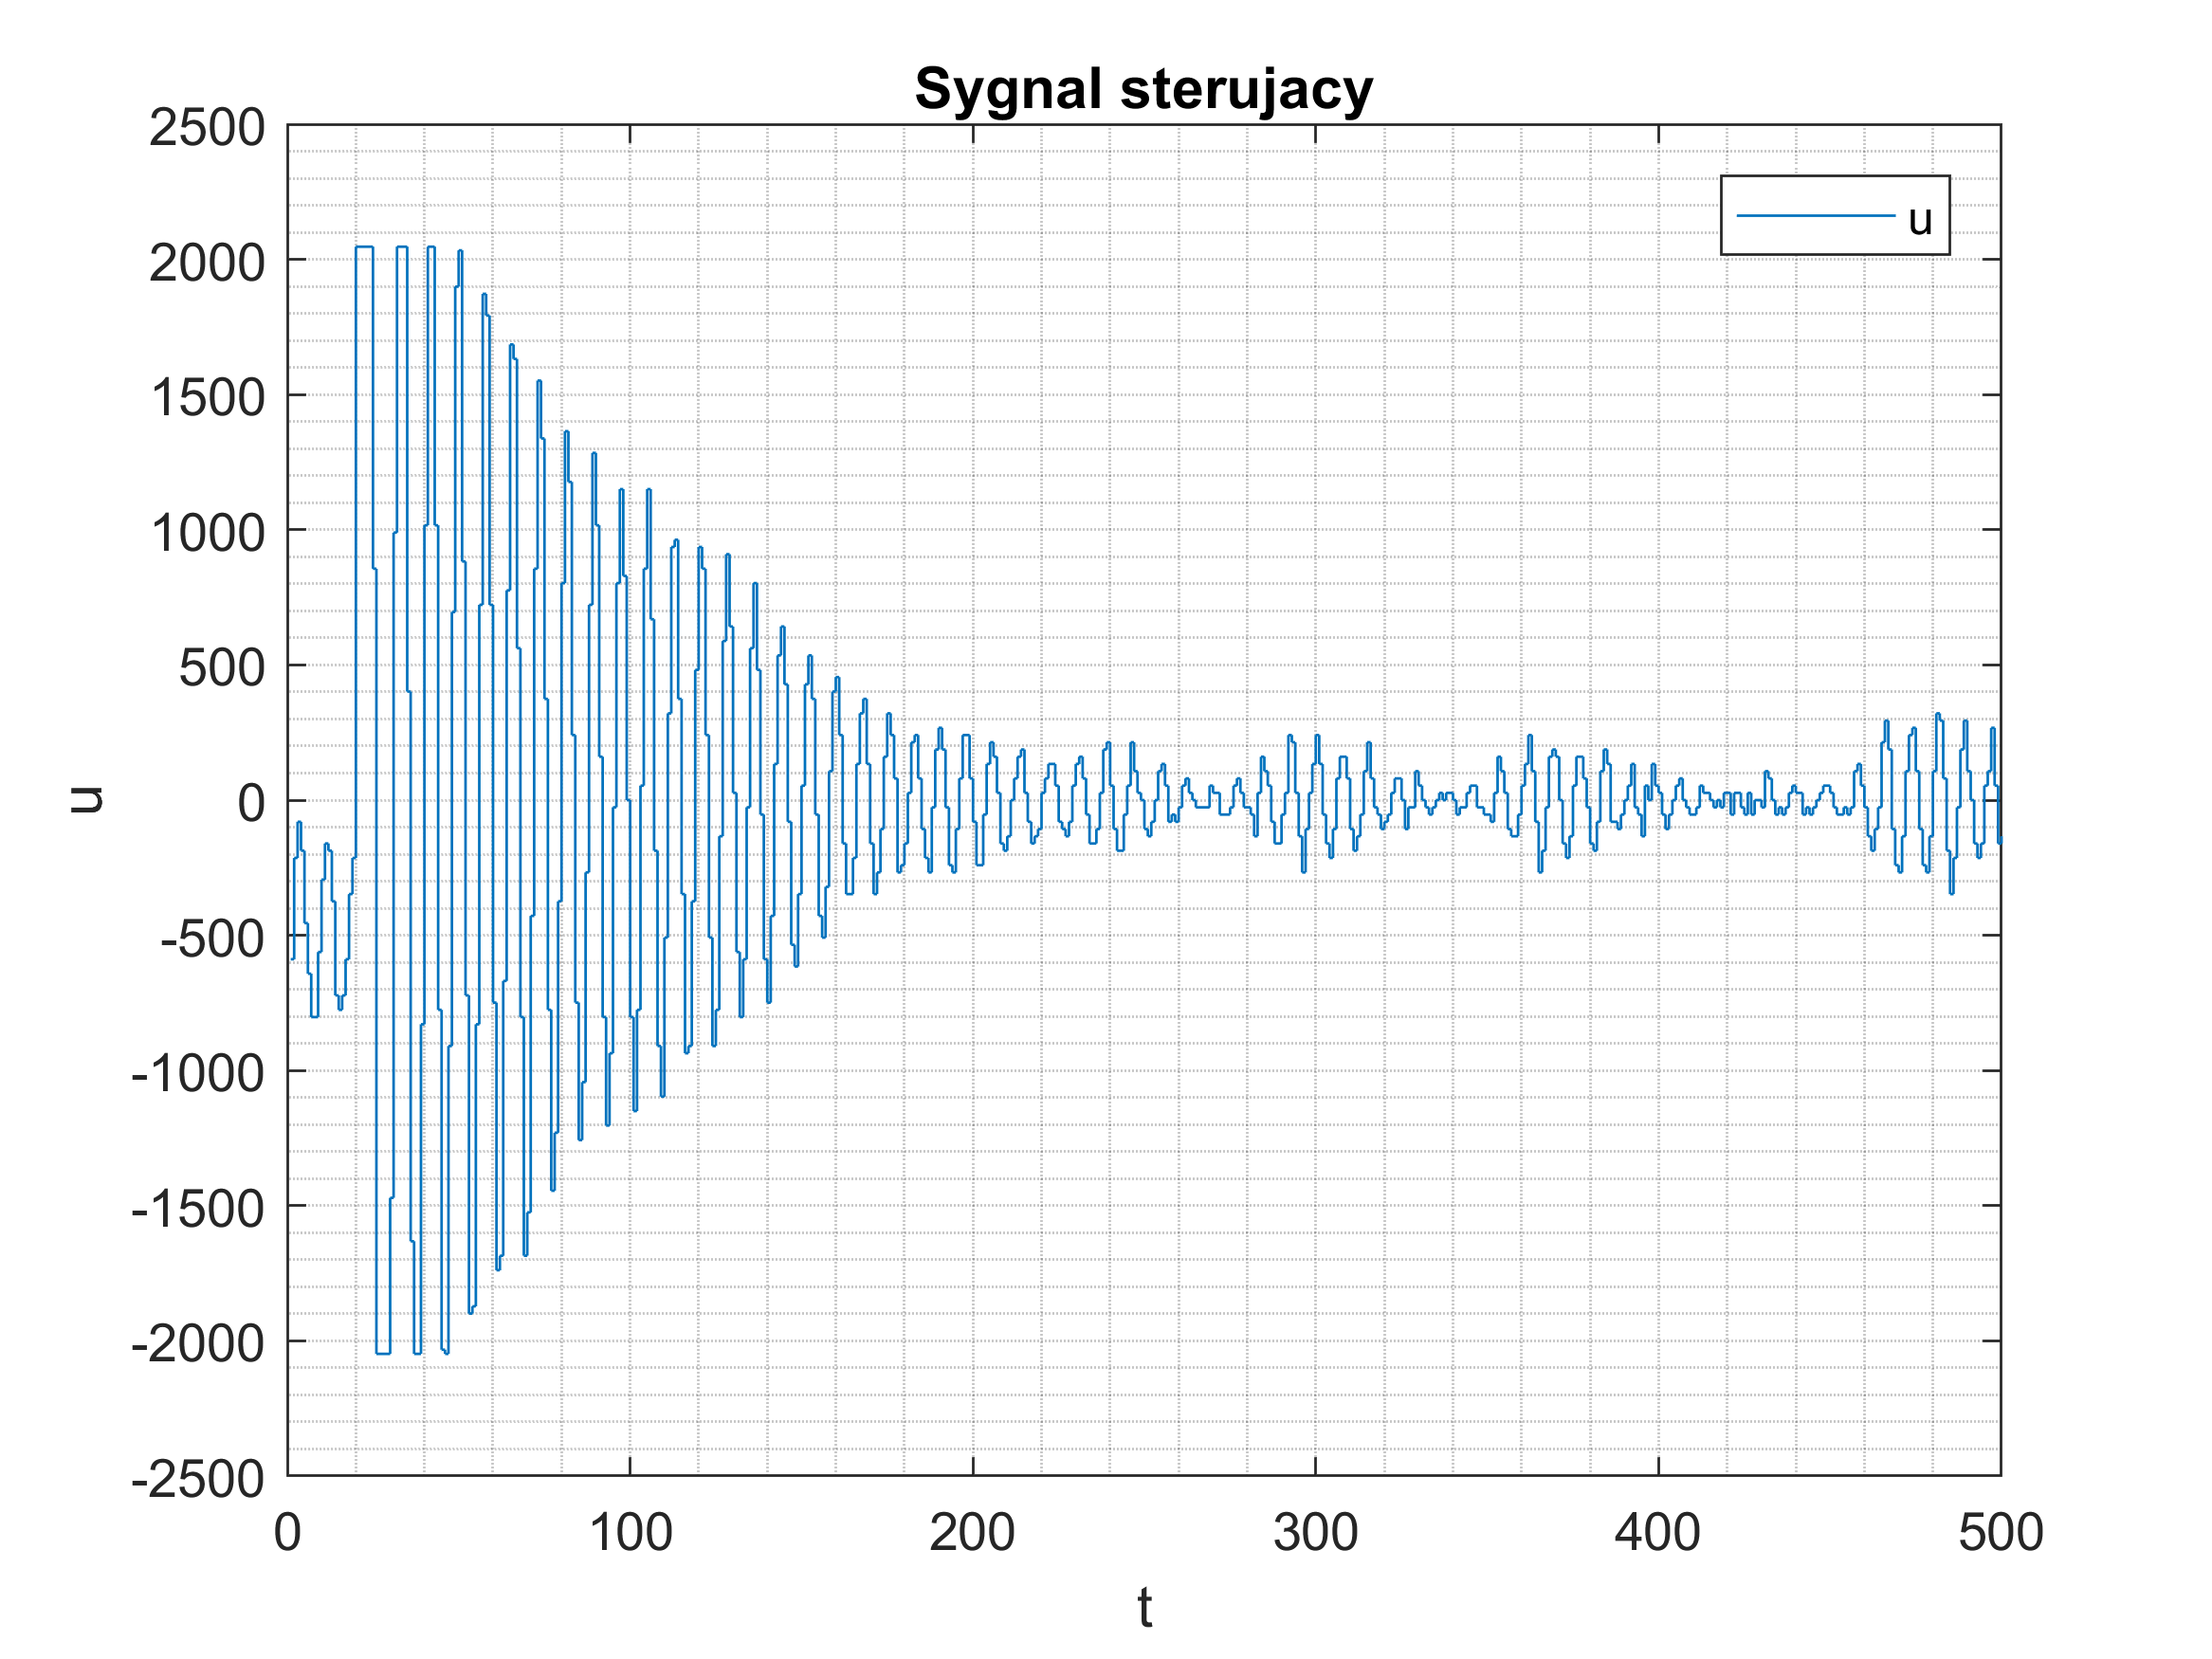

K = 27.75

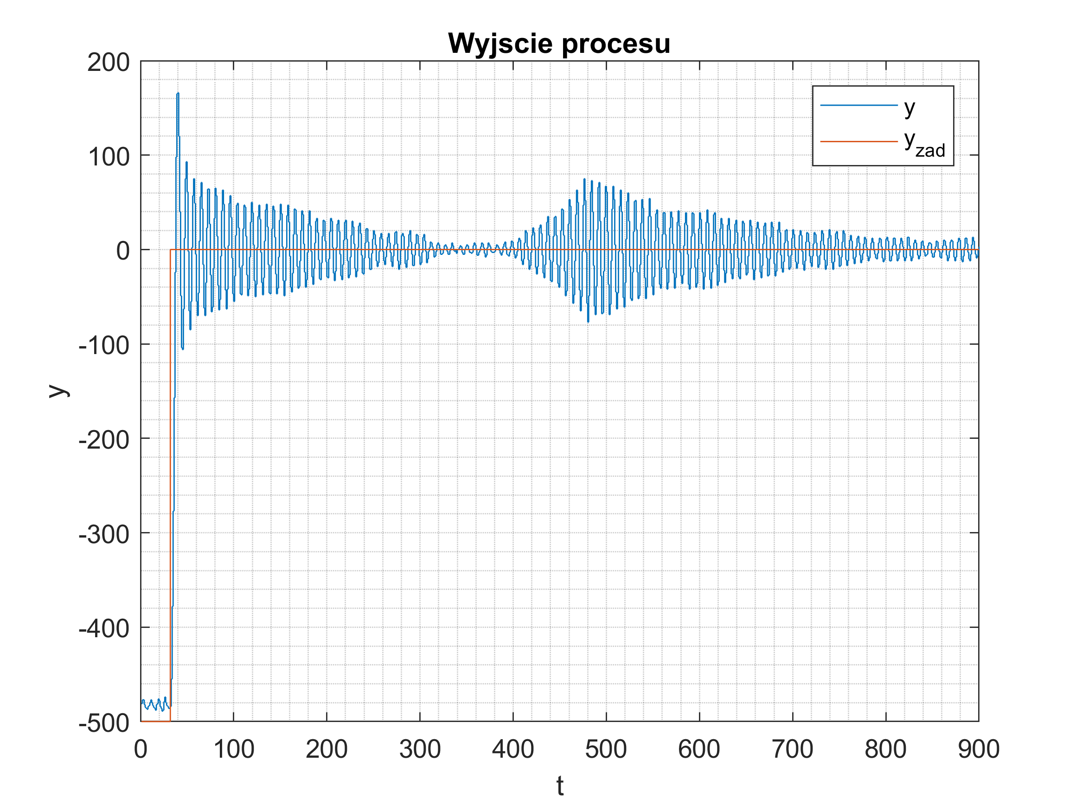

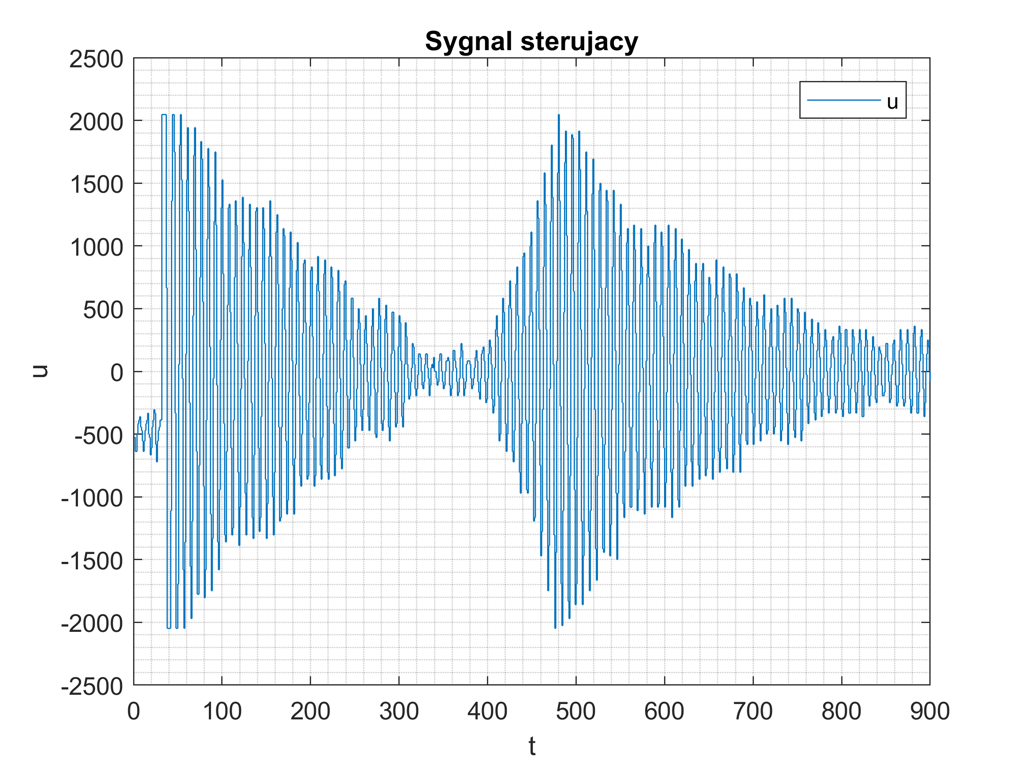

Po wykonaniu skoku wartości zadanej, dało się zauważyć, że niektóre przebiegi wyglądają bardziej obiecująco od innych. Z tego powodu kolejne wykresy przedstawiać będą stan ustalony tzn. taki, w którym sygnał oscyluje i zmiany jego amplitudy również występują co pewien okres czasu.

K = 28.15

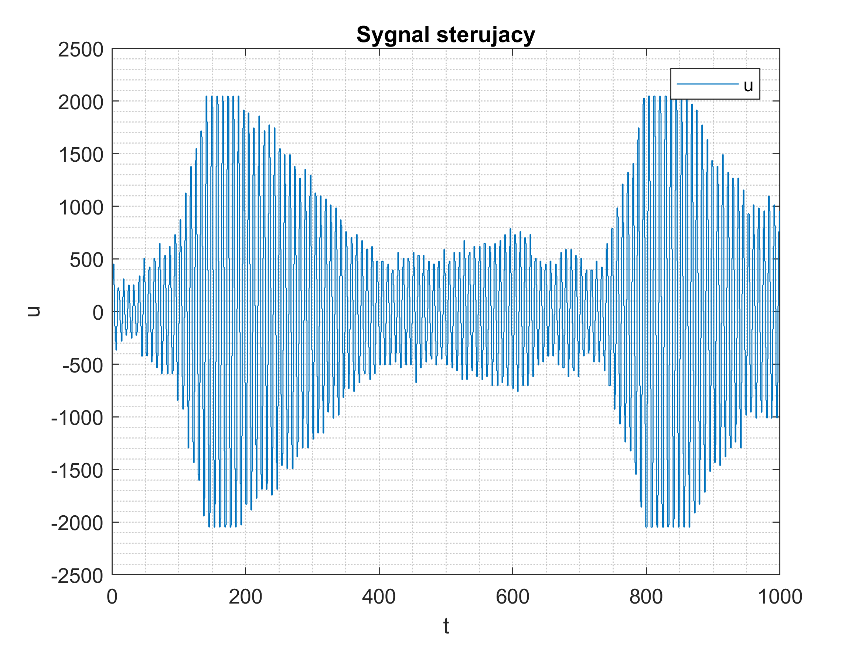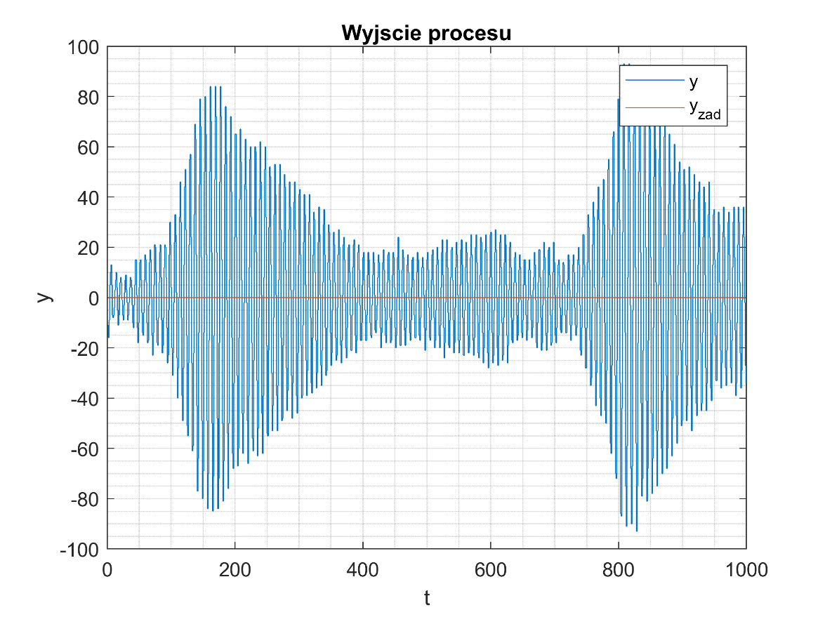

K = 28.5

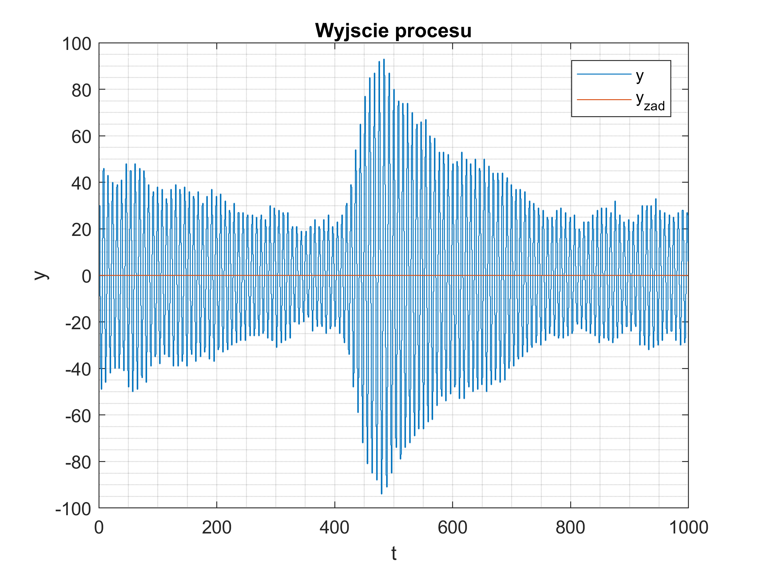

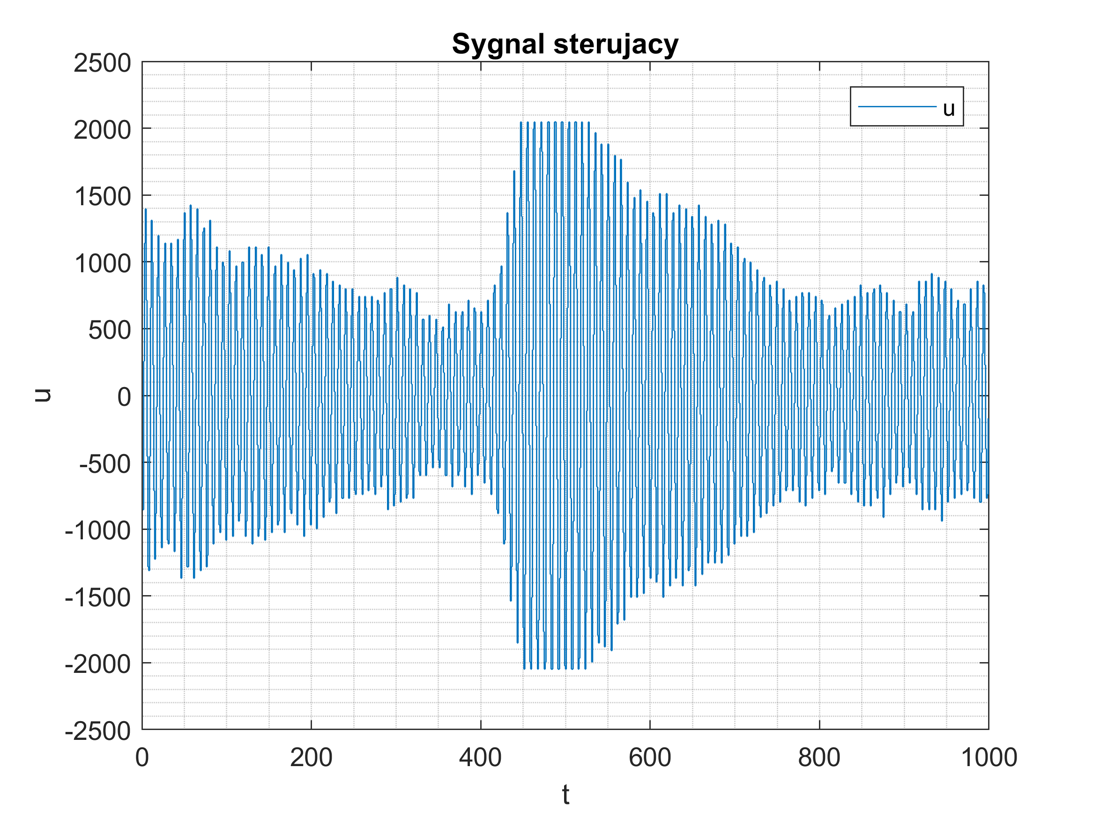

K = 30

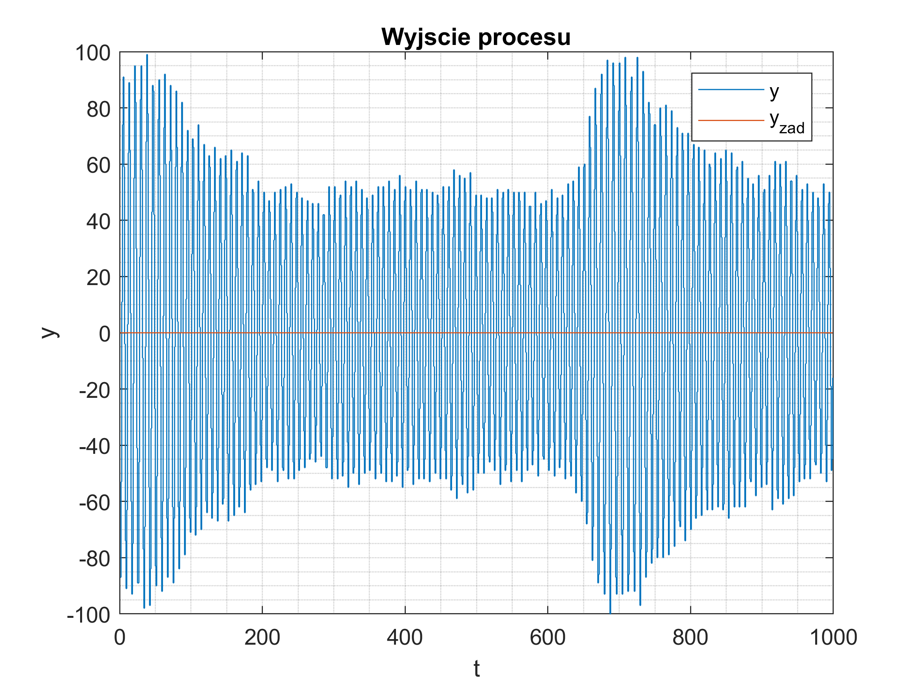

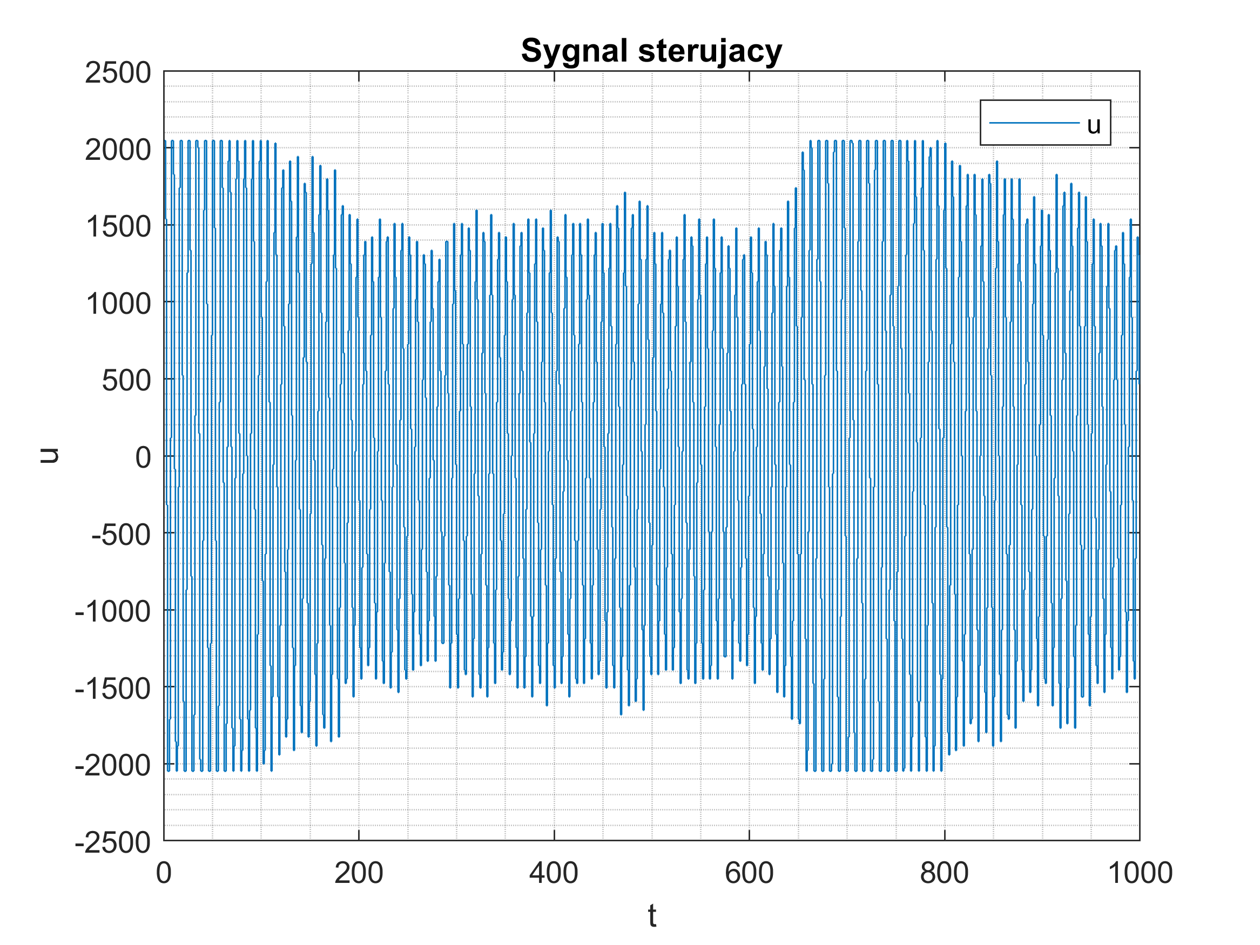

Na powyższych wykresach dobrze widać opisane wcześniej zjawiska. Sygnał sterujący faktycznie uderza przez chwilę w ograniczenia, jednak we wszystkich przypadkach obserwujemy, że z czasem stabilizuje się i mieści w dozwolonych granicach. Kolejną rzeczą godną obserwacji jest zmiana amplitudy sygnałów, szczególnie dobrze widoczna przy demonstracji stanów ustalonych.

Po wykonaniu eksperymentów dla różnego K, za wzmocnienie krytyczne postanowiliśmy uznać K = 30. W tym przypadku, przez większość czasu obserwujemy drgania zbliżone do stałych, o podobnej amplitudzie, co więcej przez zdecydowaną większość czasu sygnał sterujący mieści się w dopuszczanych granicach, uderzając w ograniczenia przez chwilę, co pewien okres czasu. Uznaliśmy, że są to drgania pożądane i potrzebne do wyznaczenia dalszych nastaw regulatora.

Po wybraniu wzmocnienia krytycznego należało sprawdzić okres drgań w stanie skrajnej stabilności:

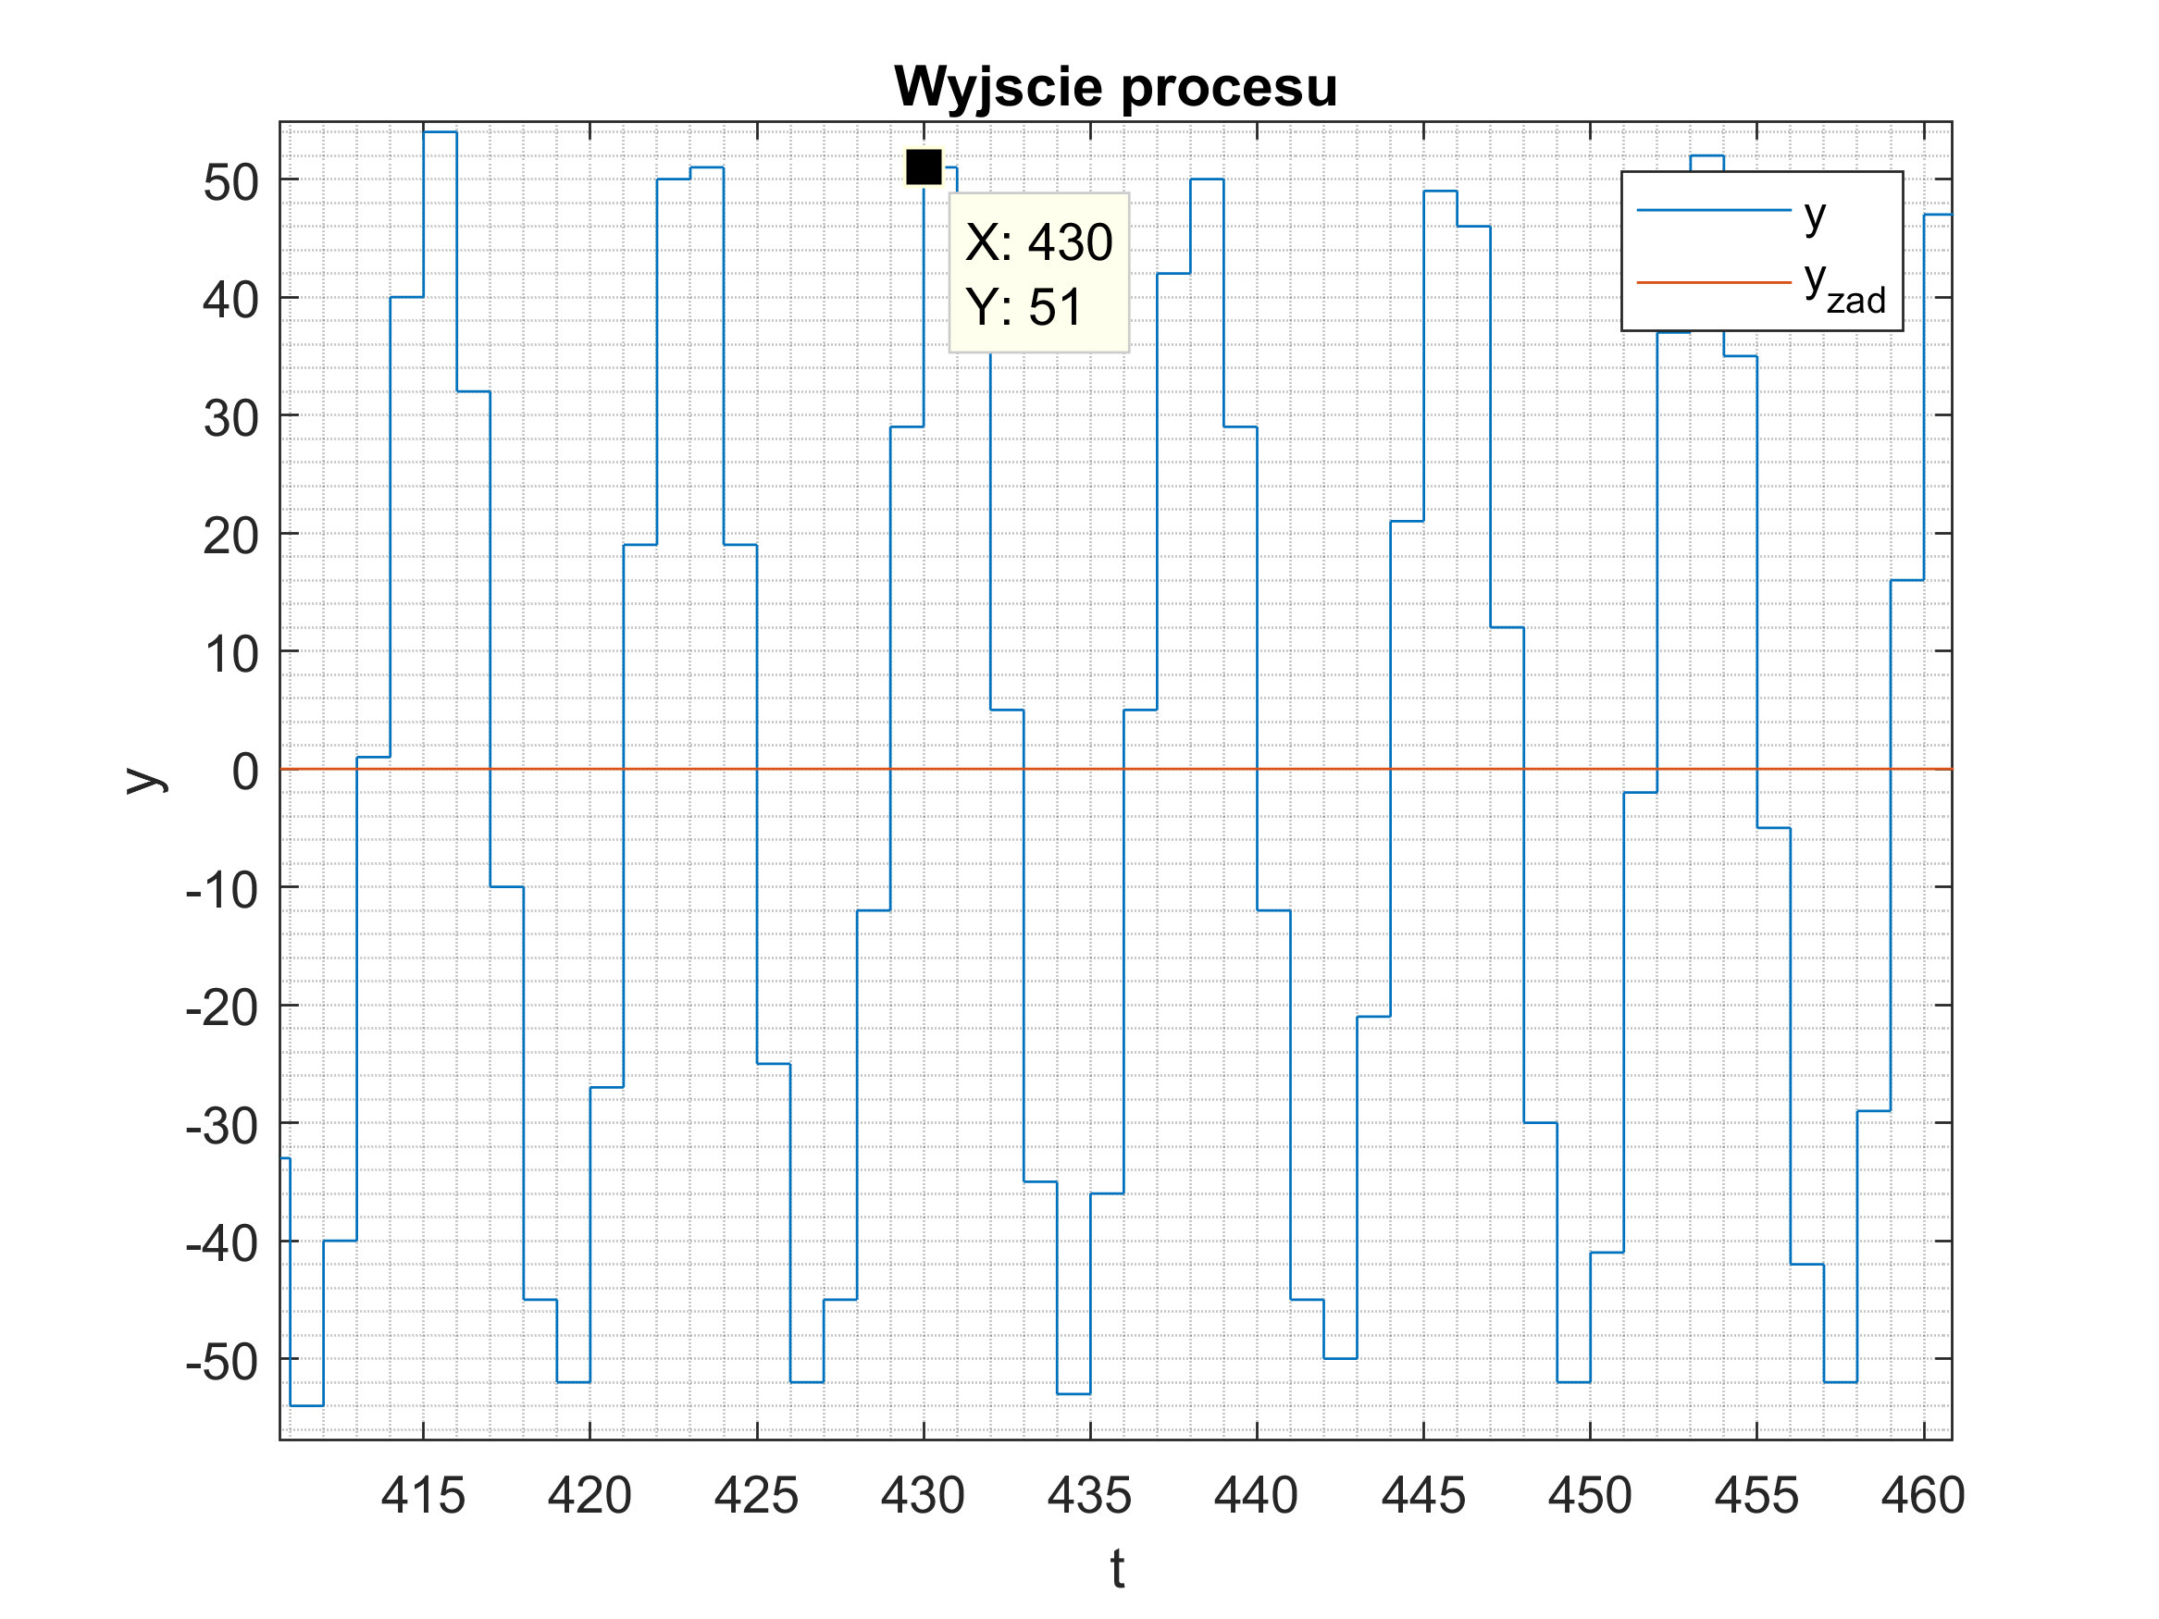

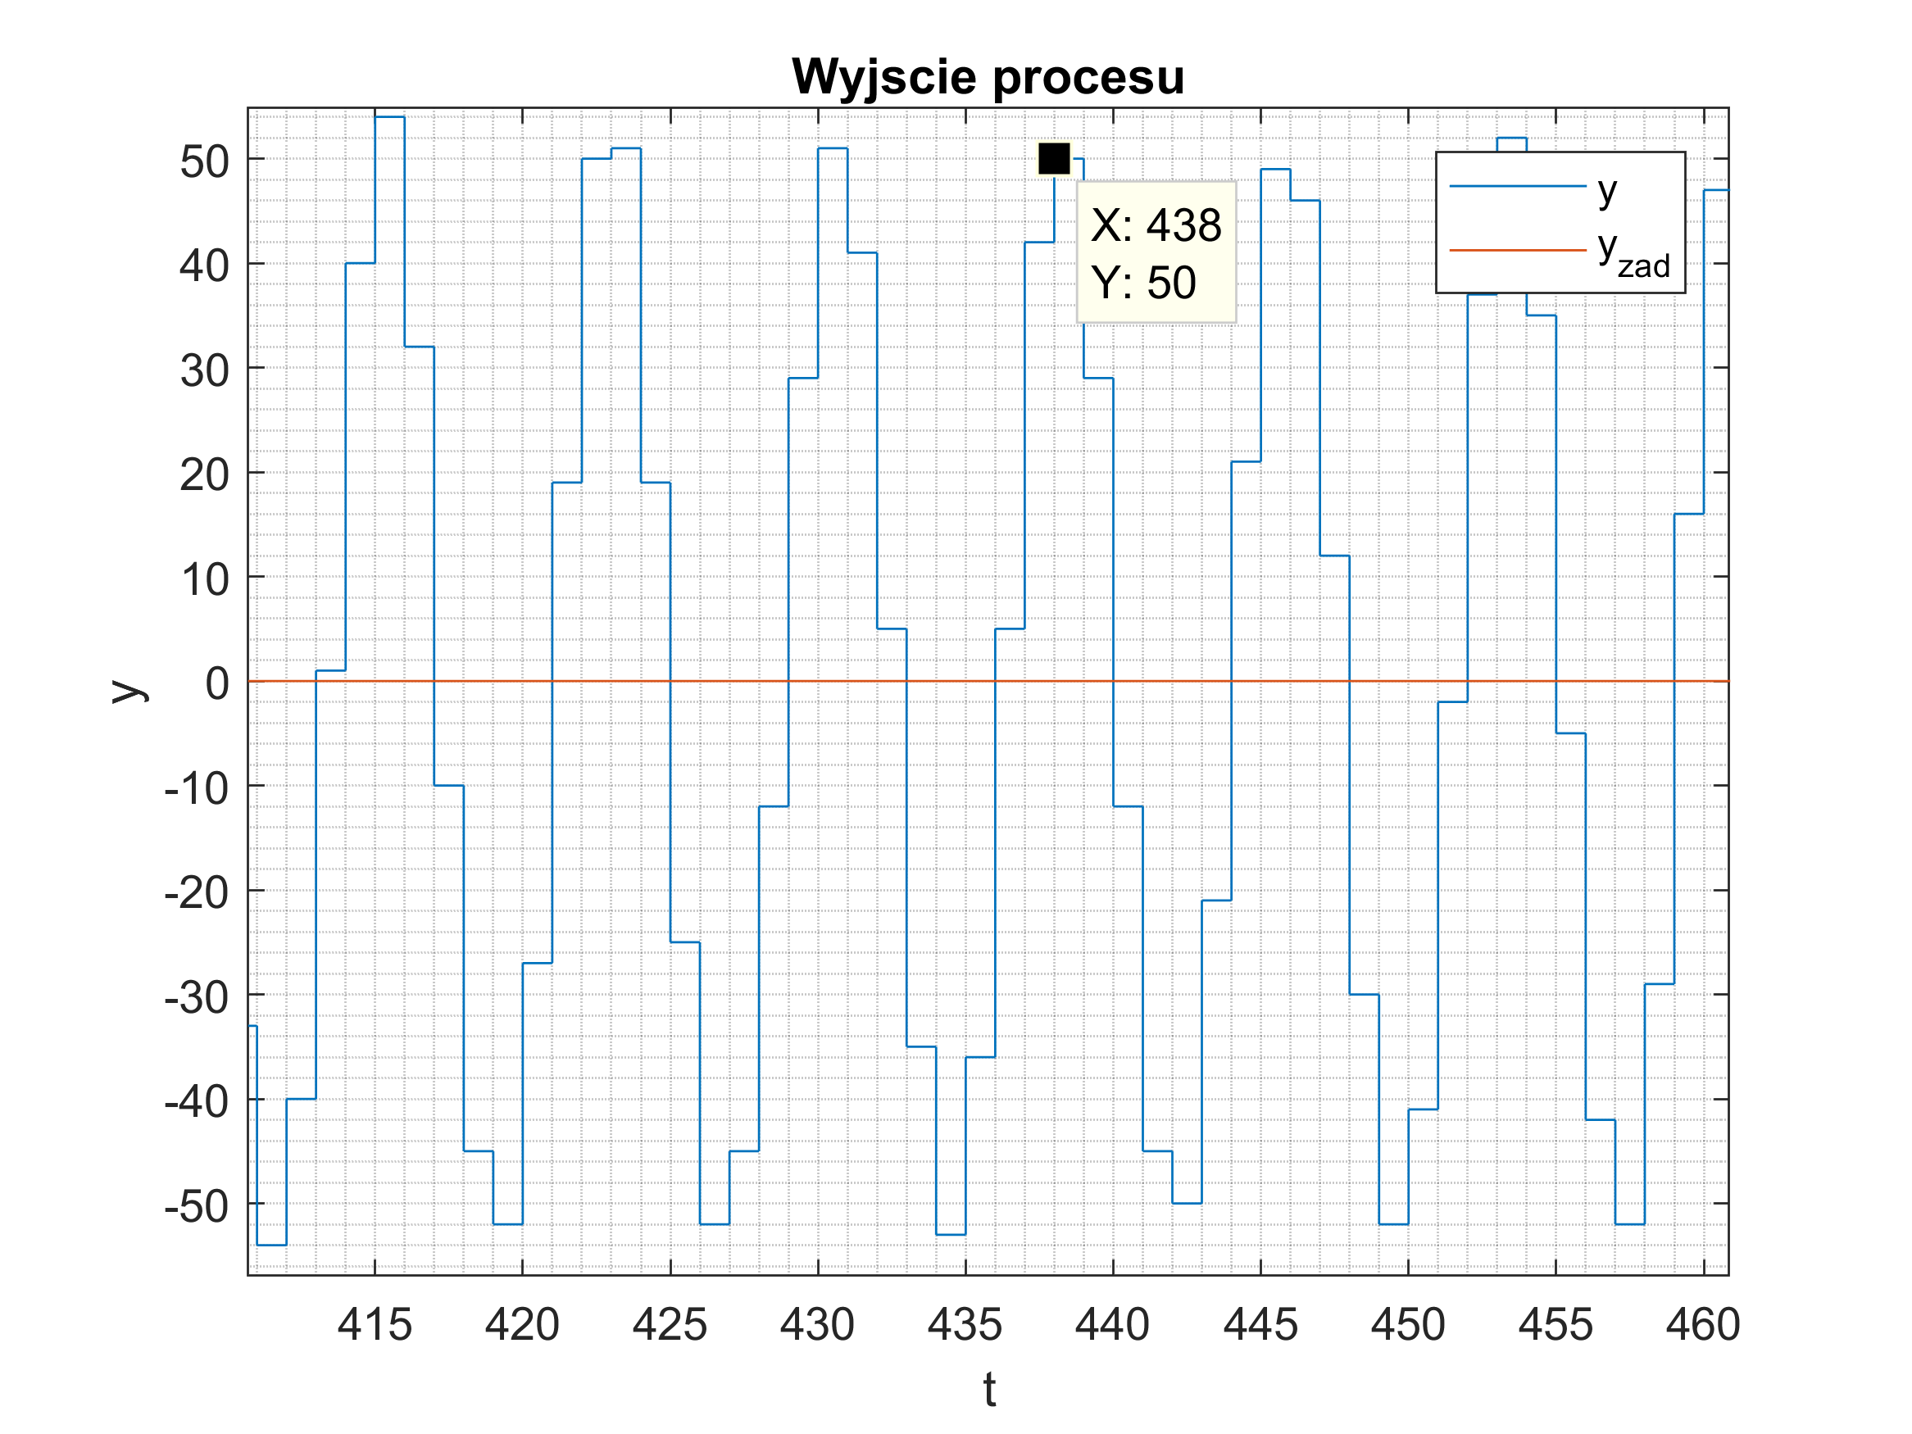

Z wykresów wynika, że okres drgań do 8 próbek co przy częstotliwości 20Hz daje 0.4 sekundy.

Otrzymane wartości wzmocnienia krytycznego oraz okresu drgań posłużyły do wyznaczenia nastaw regulatora PID, zgodnie z wyżej zacytowaną tabelką.

Ku = 30.0

Tu = 0.4

**Kp = 18.0**

**Ti = 0.2**

**Td = 0.05**

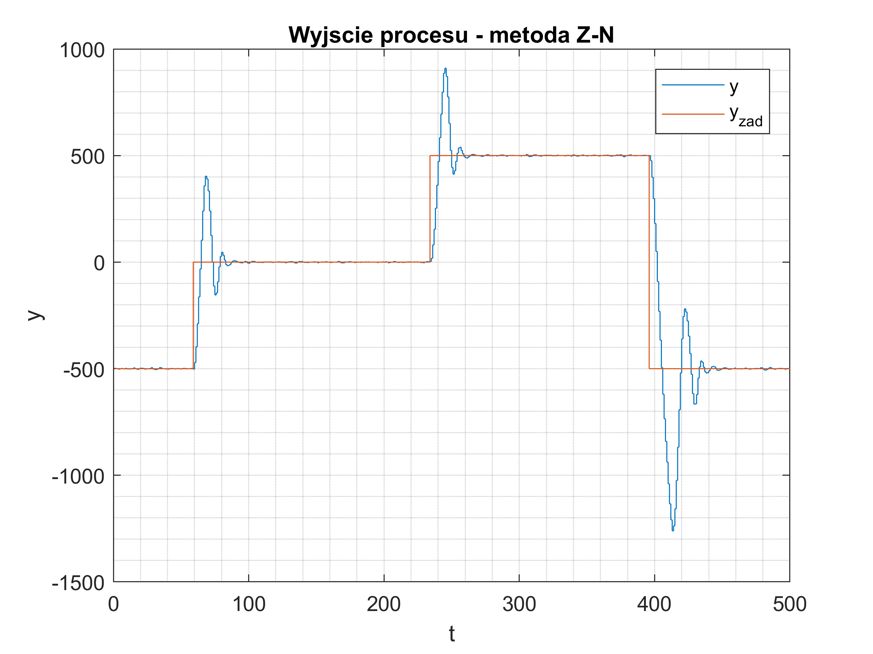

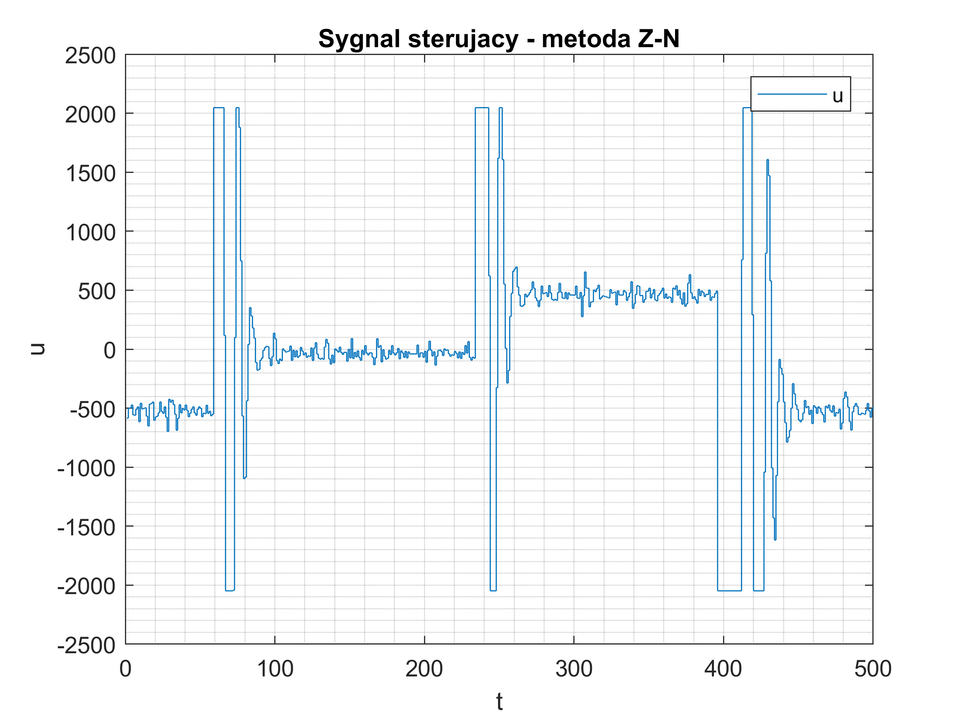

Otrzymany regulator daleki jest od ideału. „Na oko” widać duże przeregulowanie oraz sygnał sterujący, który nie mieści się w ograniczeniach przez dłuższą chwilę po skoku wartości zadanej.

Metoda Zieglera-Nicholsa jest dobrą metodą, jest prosta i stosunkowo szybko pozwala uzyskać dobre efekty. Powinna być ona jednak stosowana jako wstęp do strojenia, gdyż trzymanie się schematu nie zawsze da świetne rezultaty. W naszym projekcie uznaliśmy powyższy wynik za końcowy i nie staraliśmy się go w żaden sposób poprawiać ponieważ następnym zadaniem było wyznaczenie nastaw metodą inżynierską. Zostawiając powyższy wynik, porównanie metod dobrze uwidoczni konieczność jego poprawy.

### Dobór nastaw regulatora metodą „inżynierską”

Metoda ta jest podzielona na trzy etapy – dobór parametru K, dobór parametru TI oraz dobór parametru TD. Ponieważ w poprzednim punkcie znaleźliśmy już dobre wzmocnienie krytyczne, postanowiliśmy go nie zmieniać i przyjęliśmy za wzmocnienie naszego regulatora wartość 15, czyli połowę wzmocnienia krytycznego. Następnym krokiem był dobór parametrów regulatora TI oraz TD. Odbywało się to metodą prób i błędów w celu uzyskania jak najlepszych rezultatów.

### Wyniki

Regulator P: K = 15

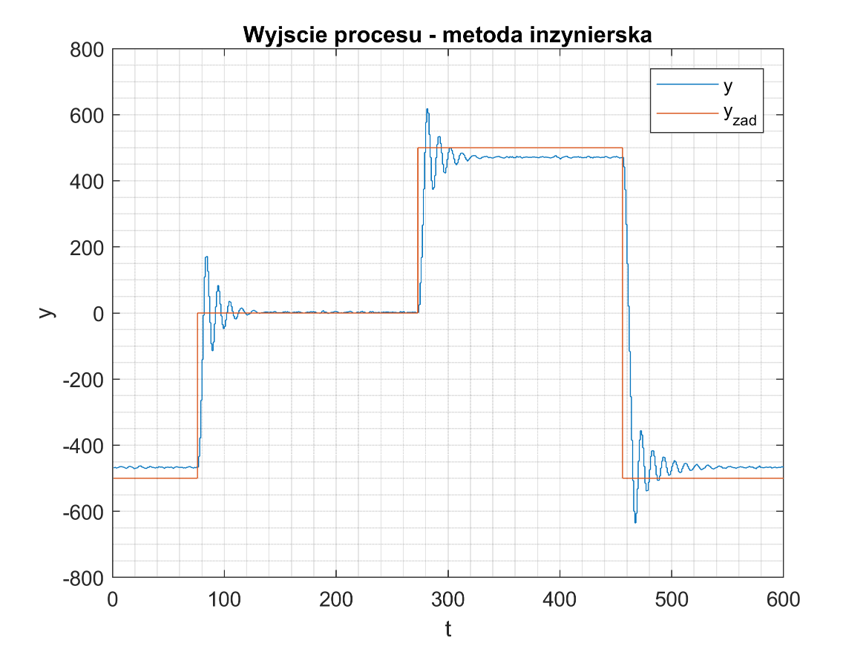

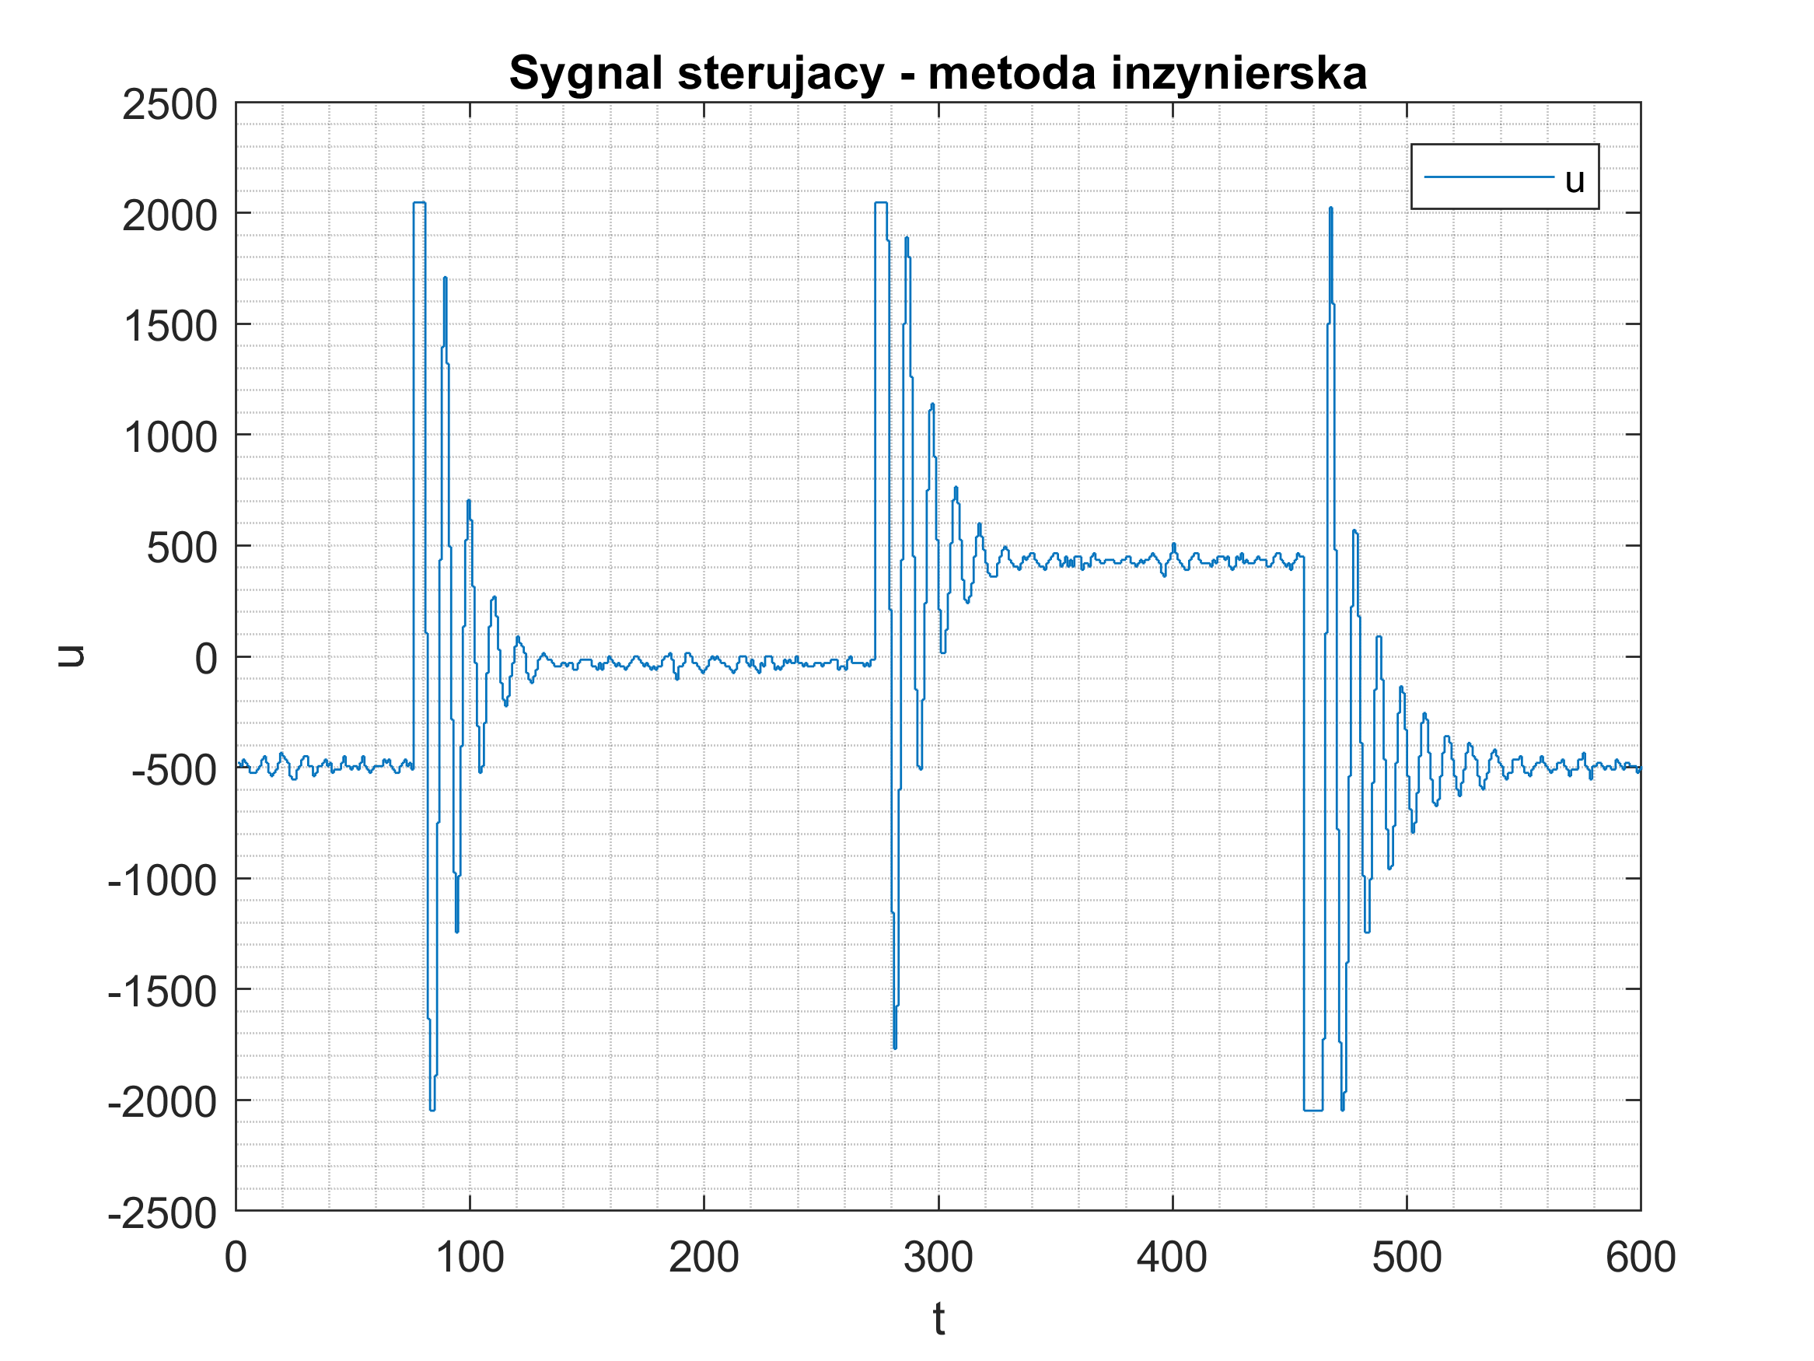

Regulator PI: K = 15, Ti = 10

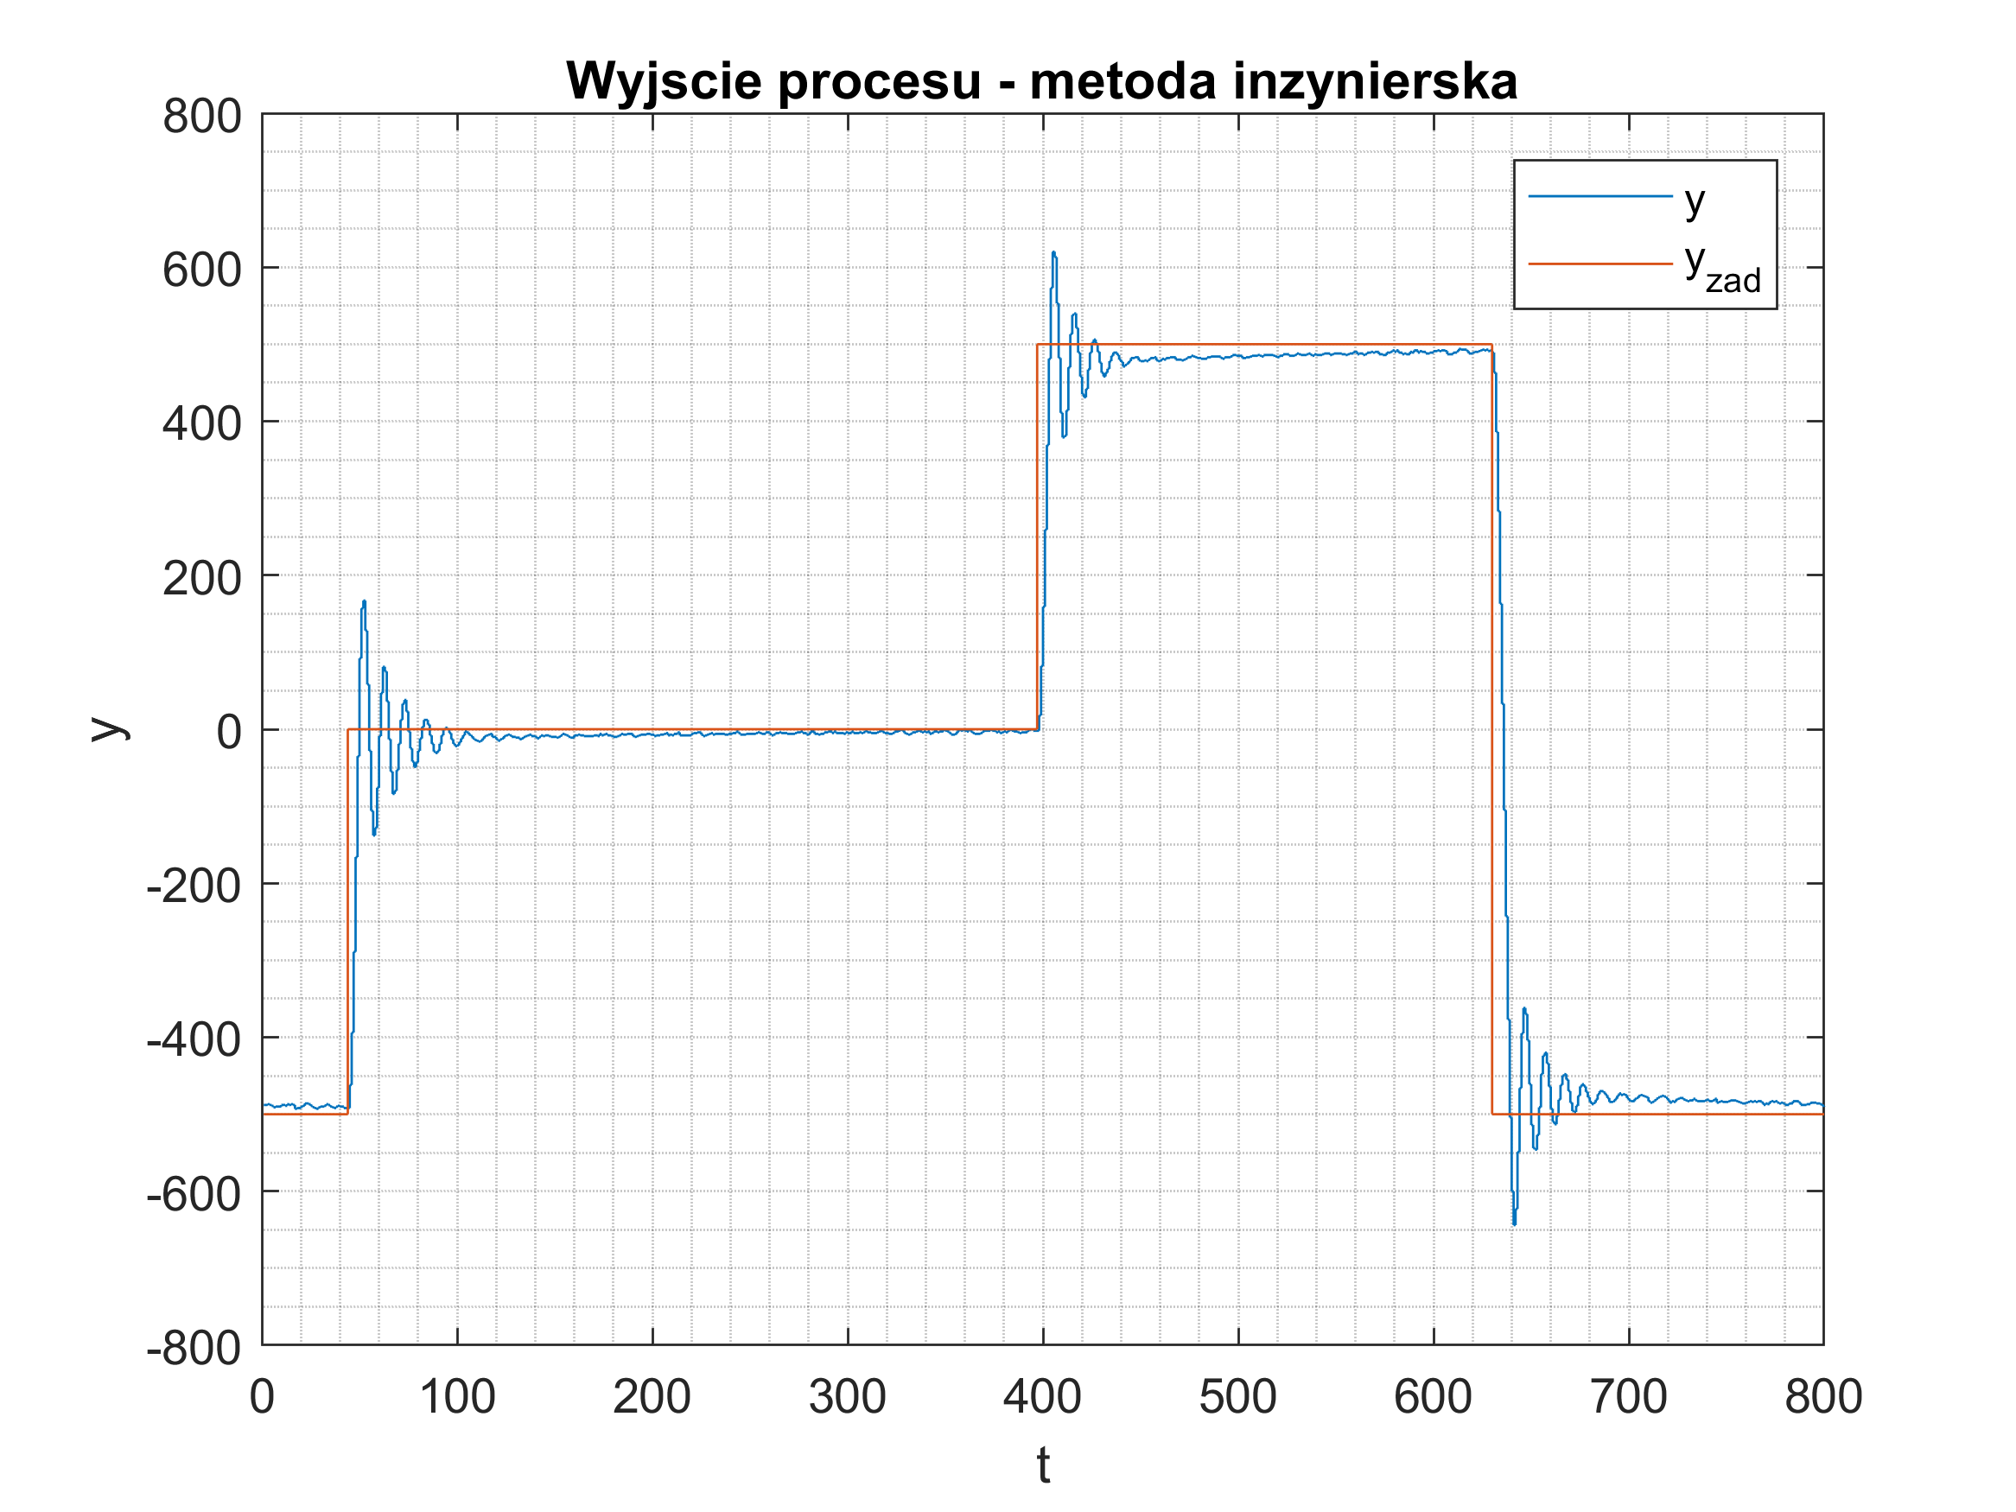

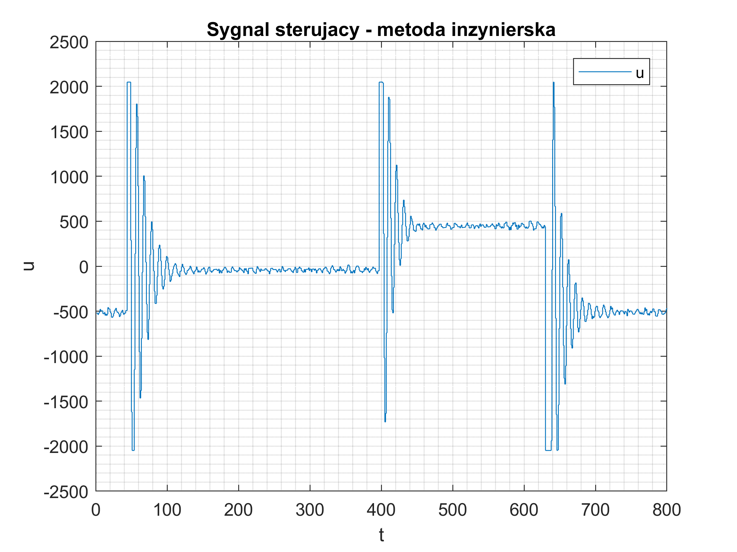

Regulator PI: K = 15, Ti = 5

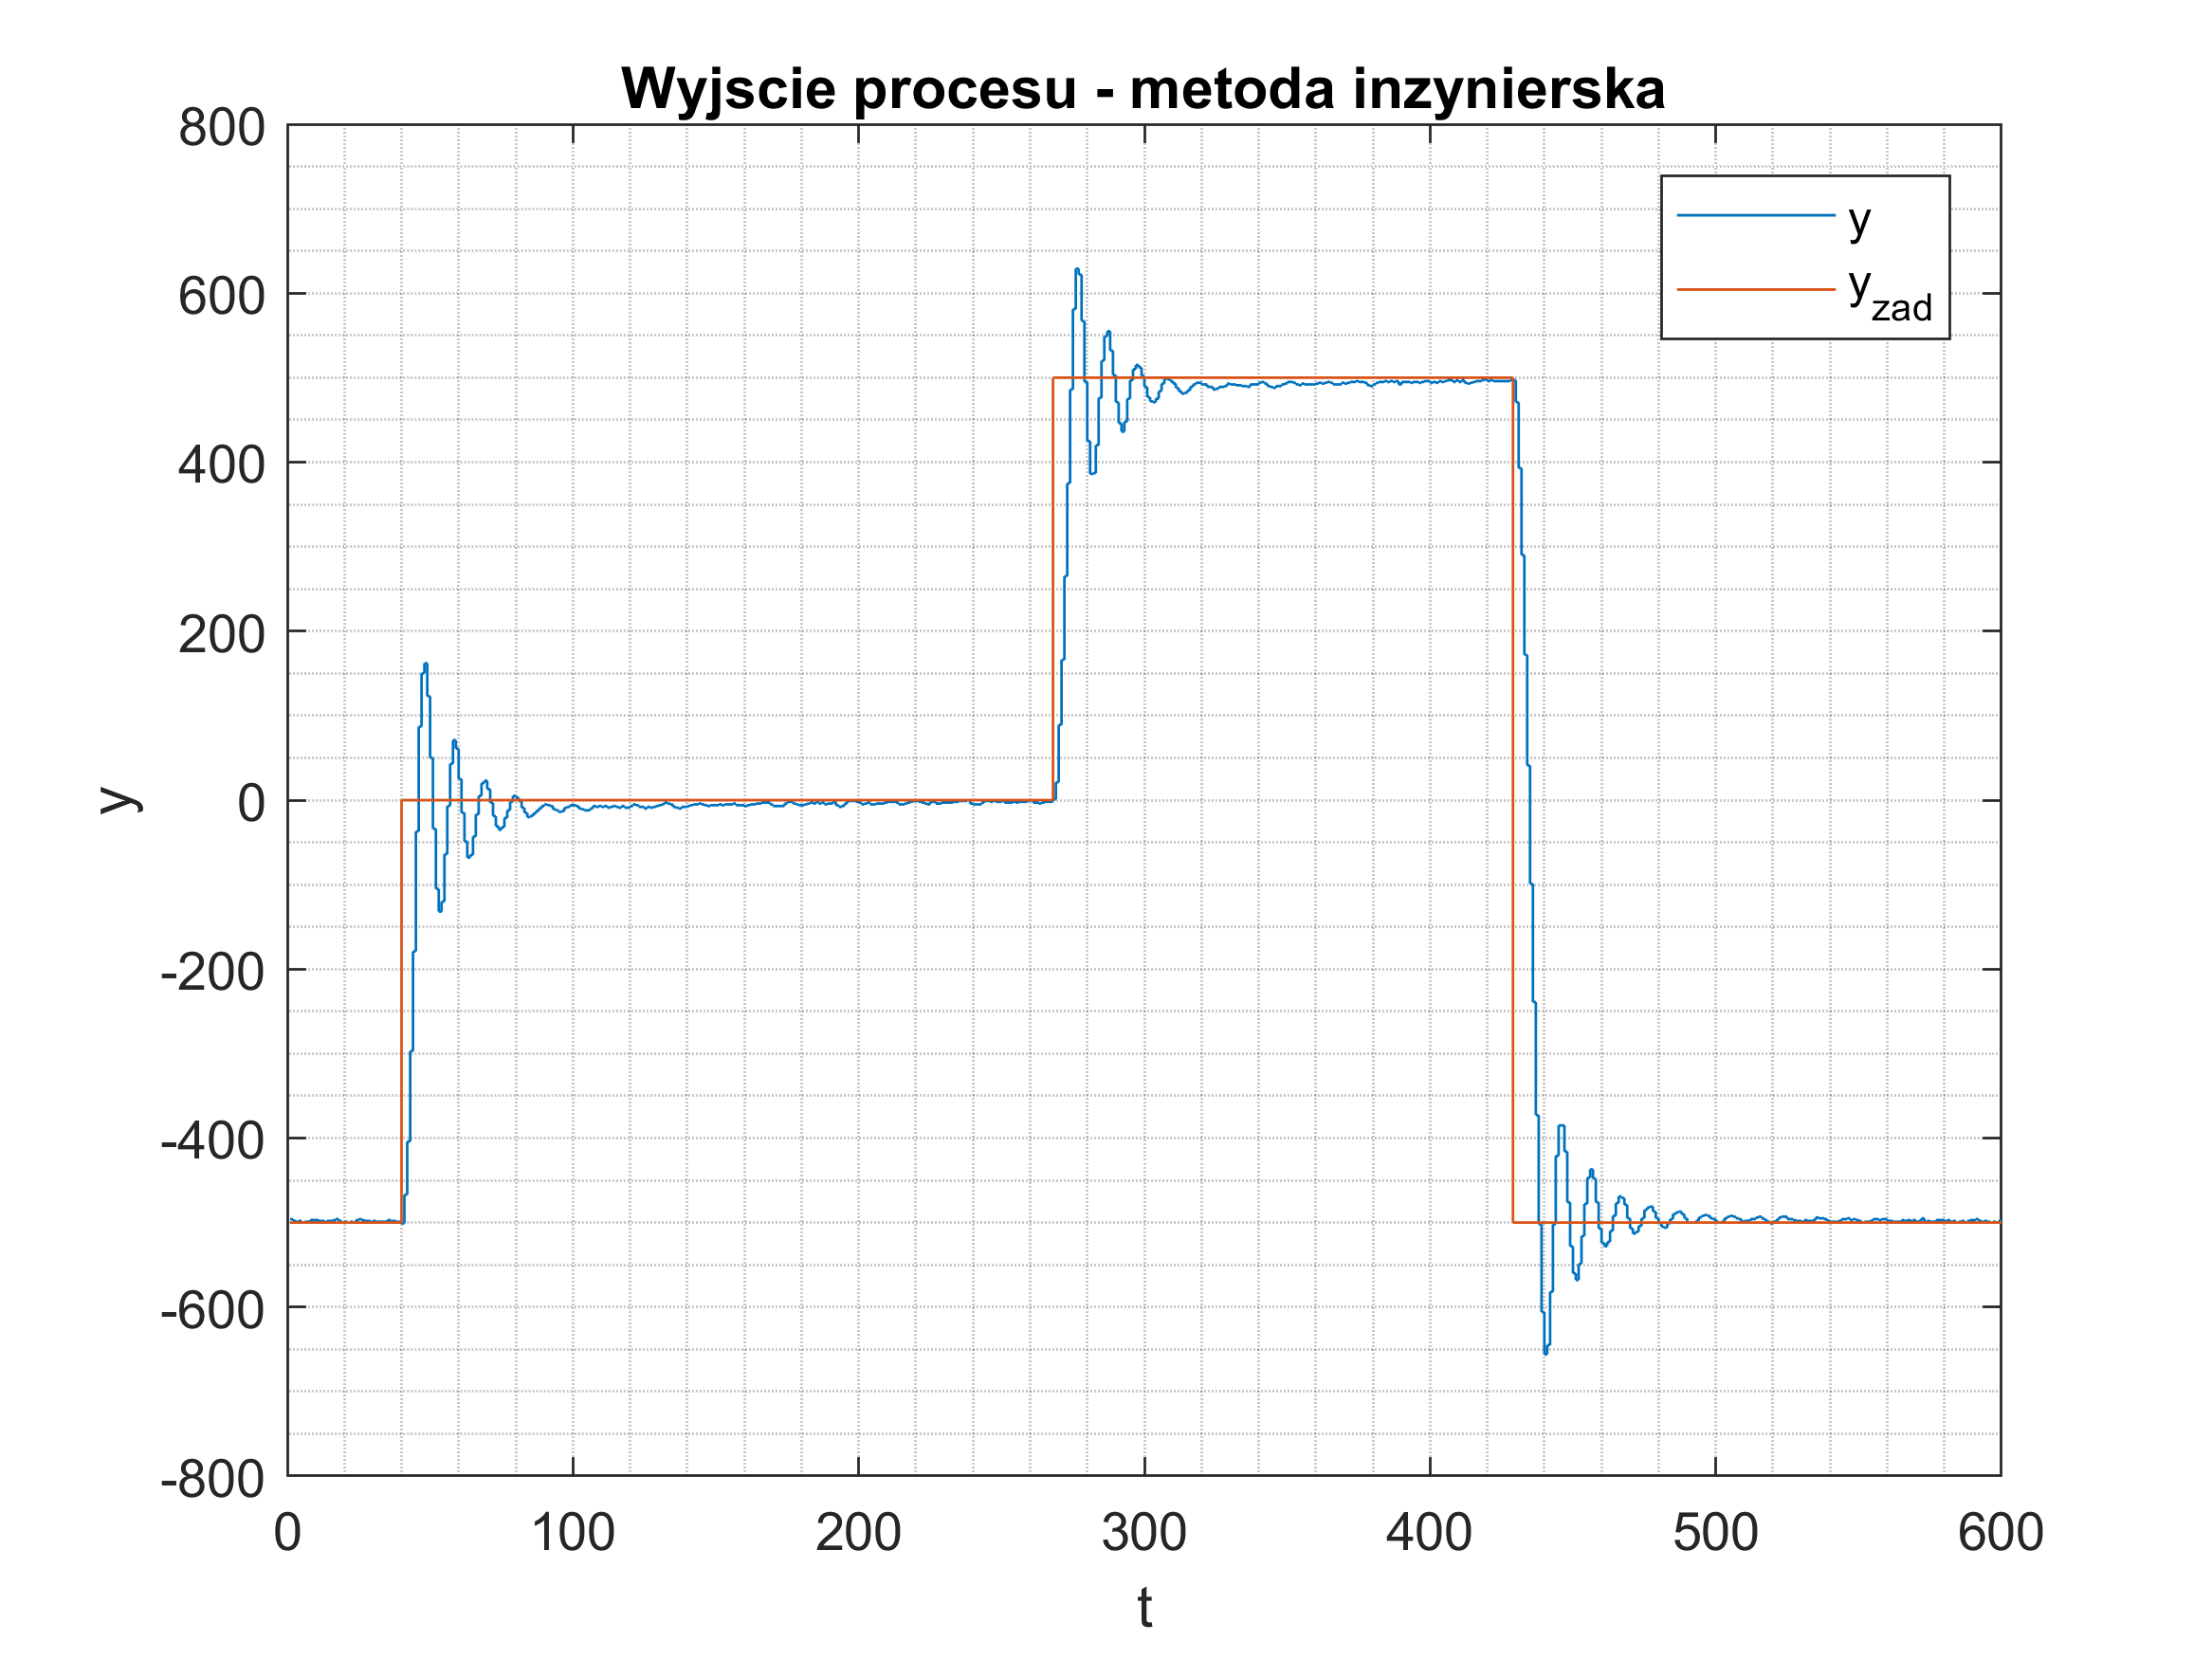

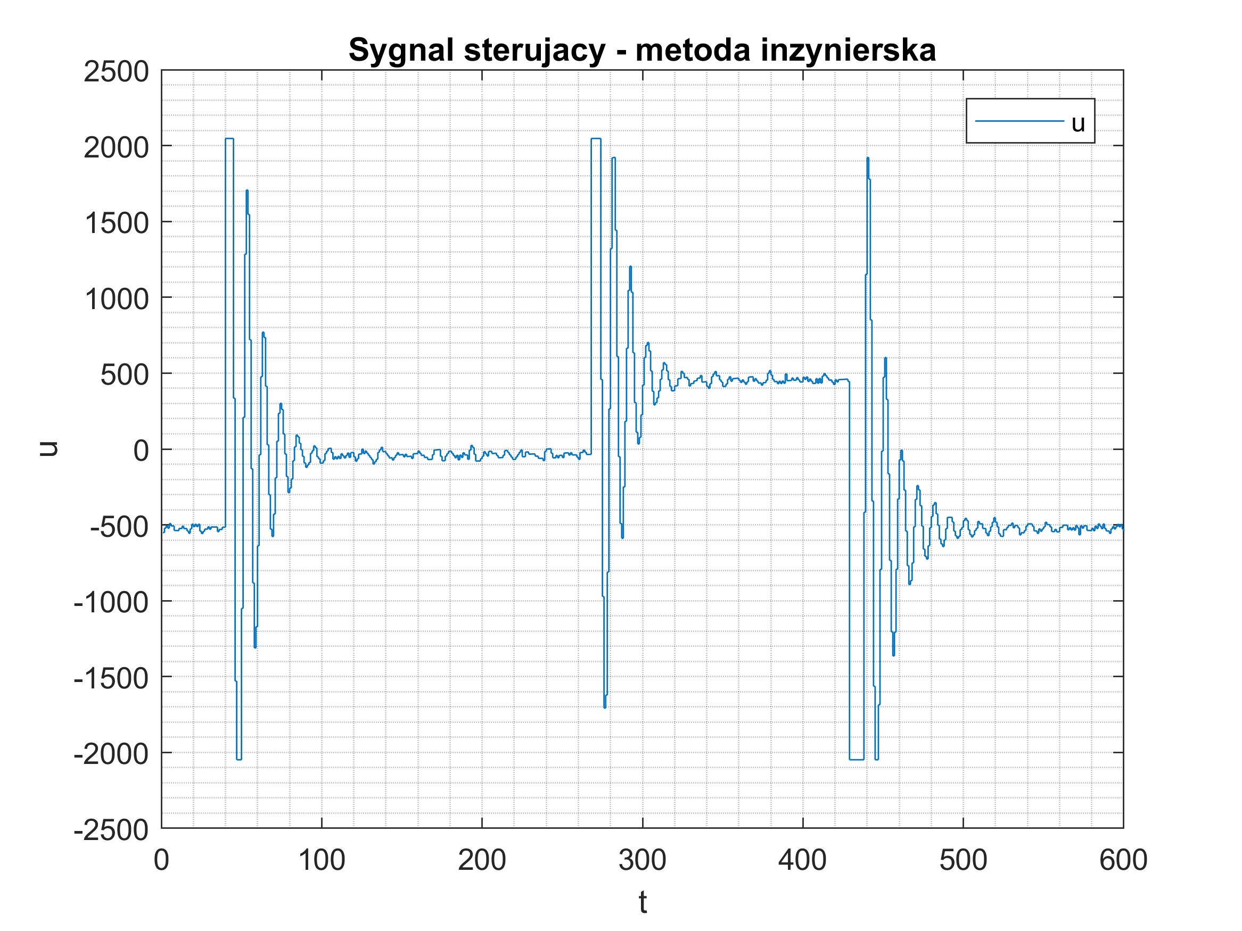

Regulator PI: K = 15, Ti = 3.5

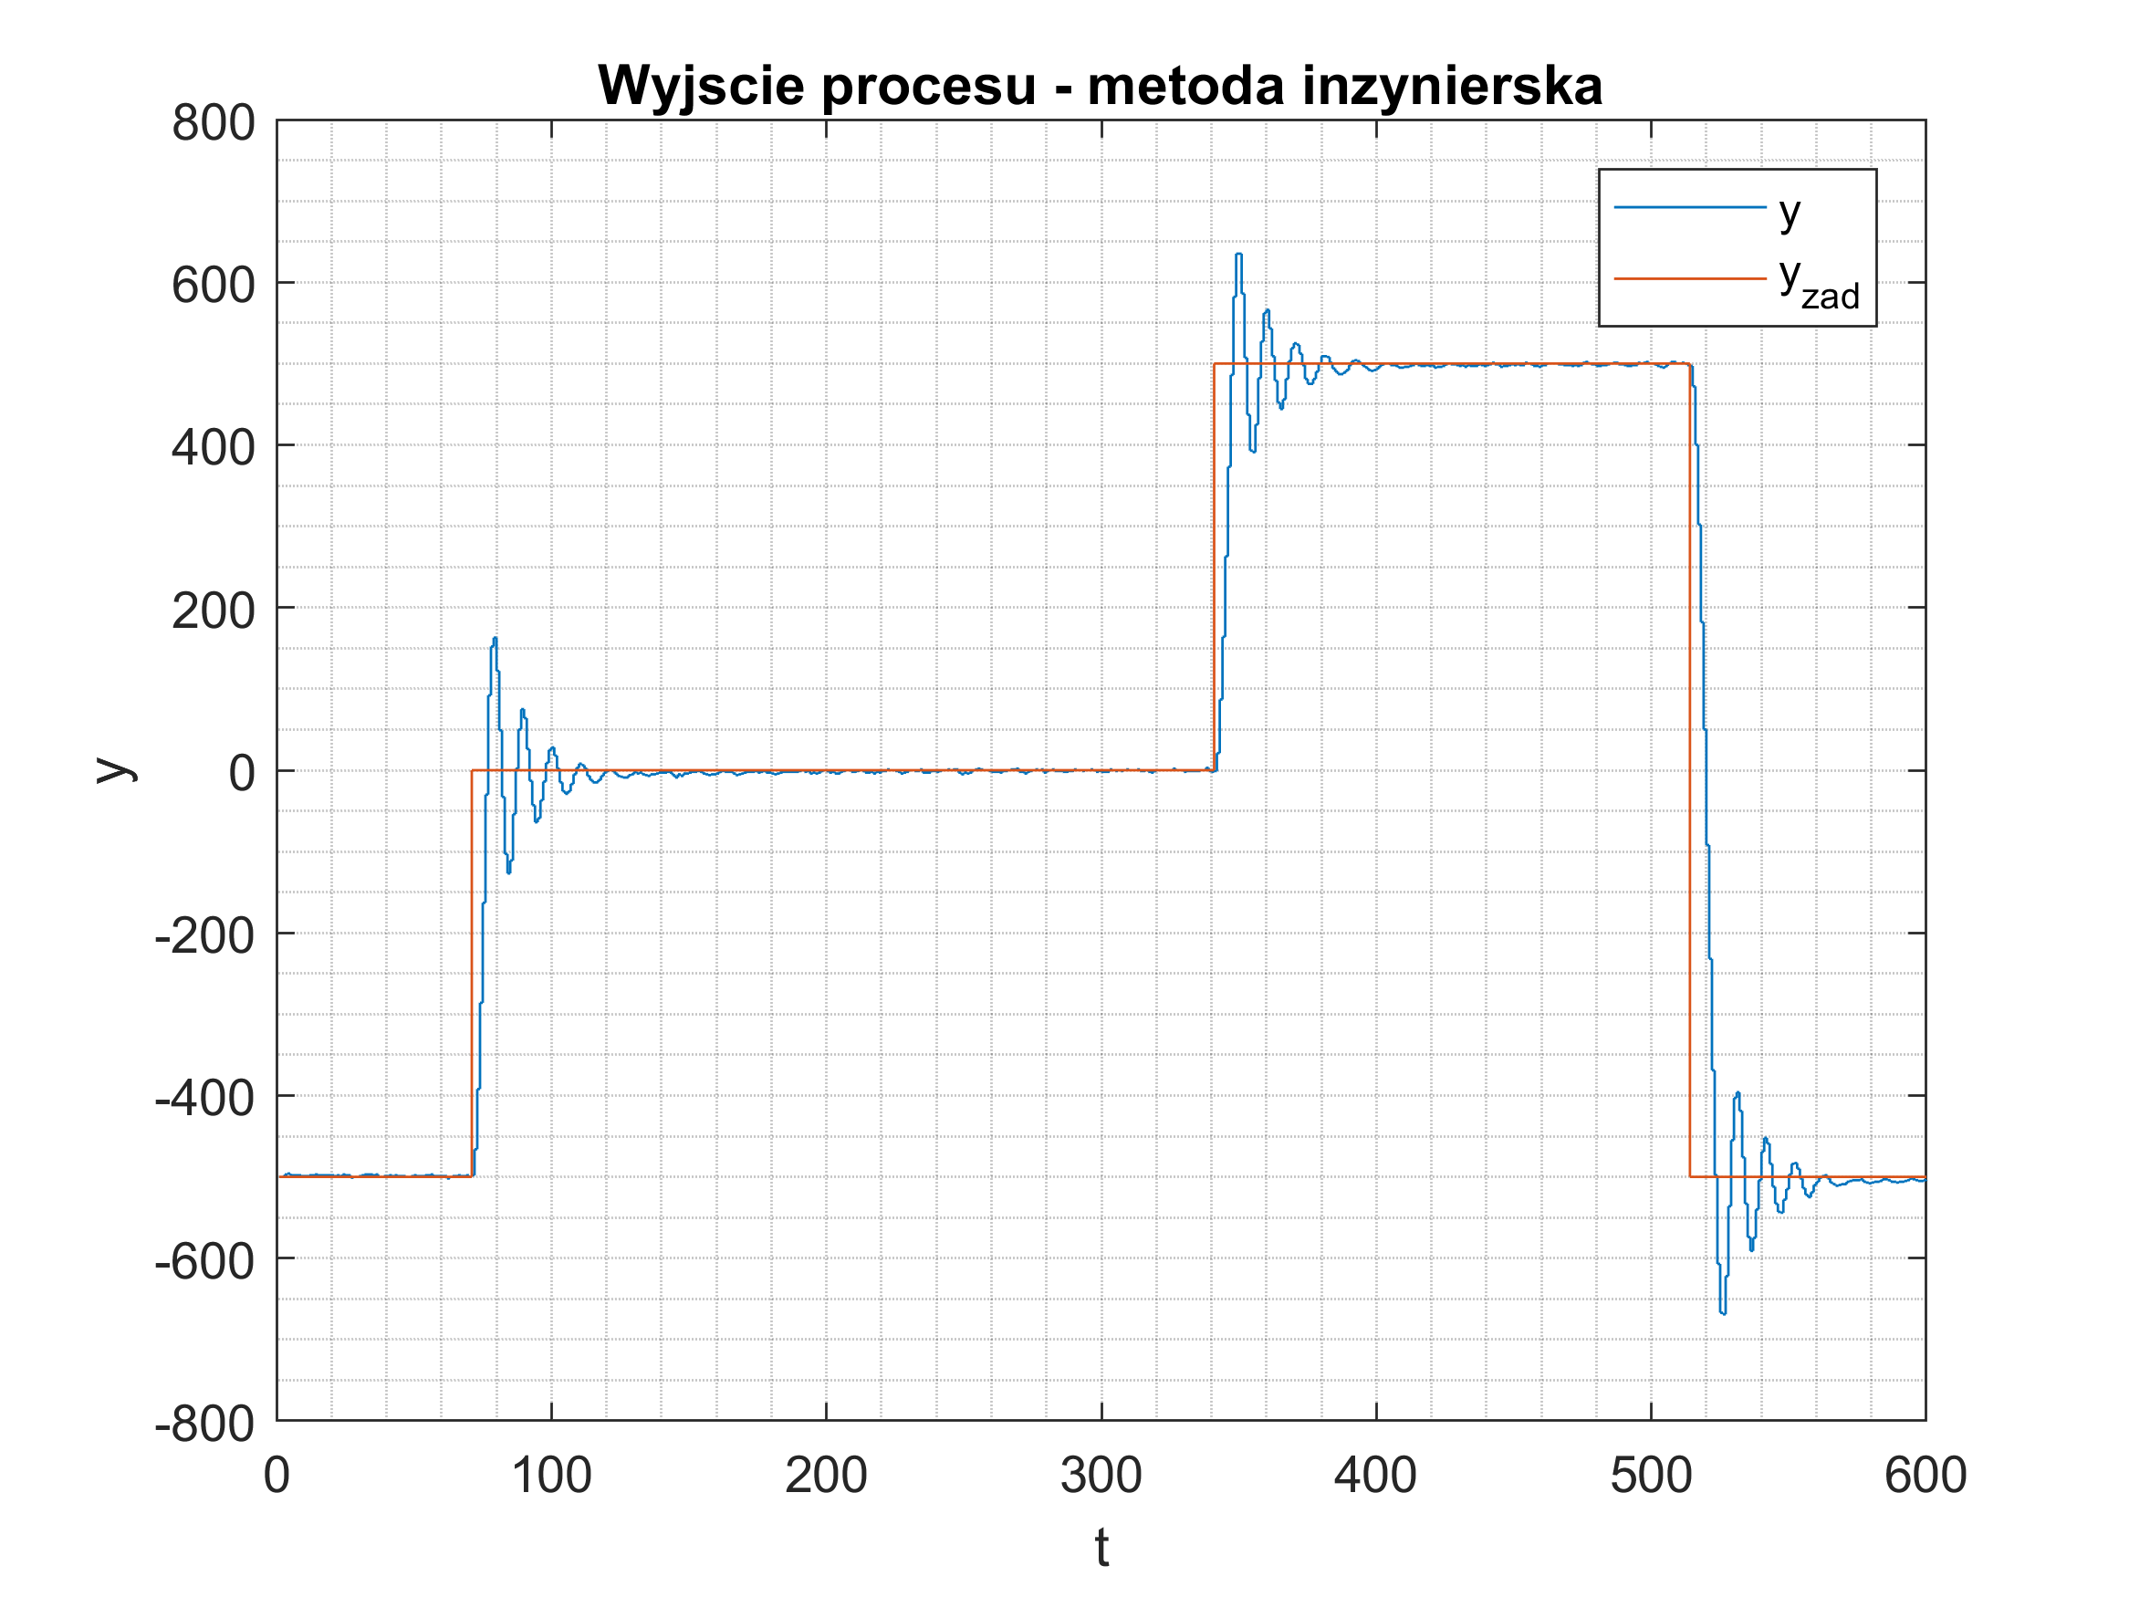

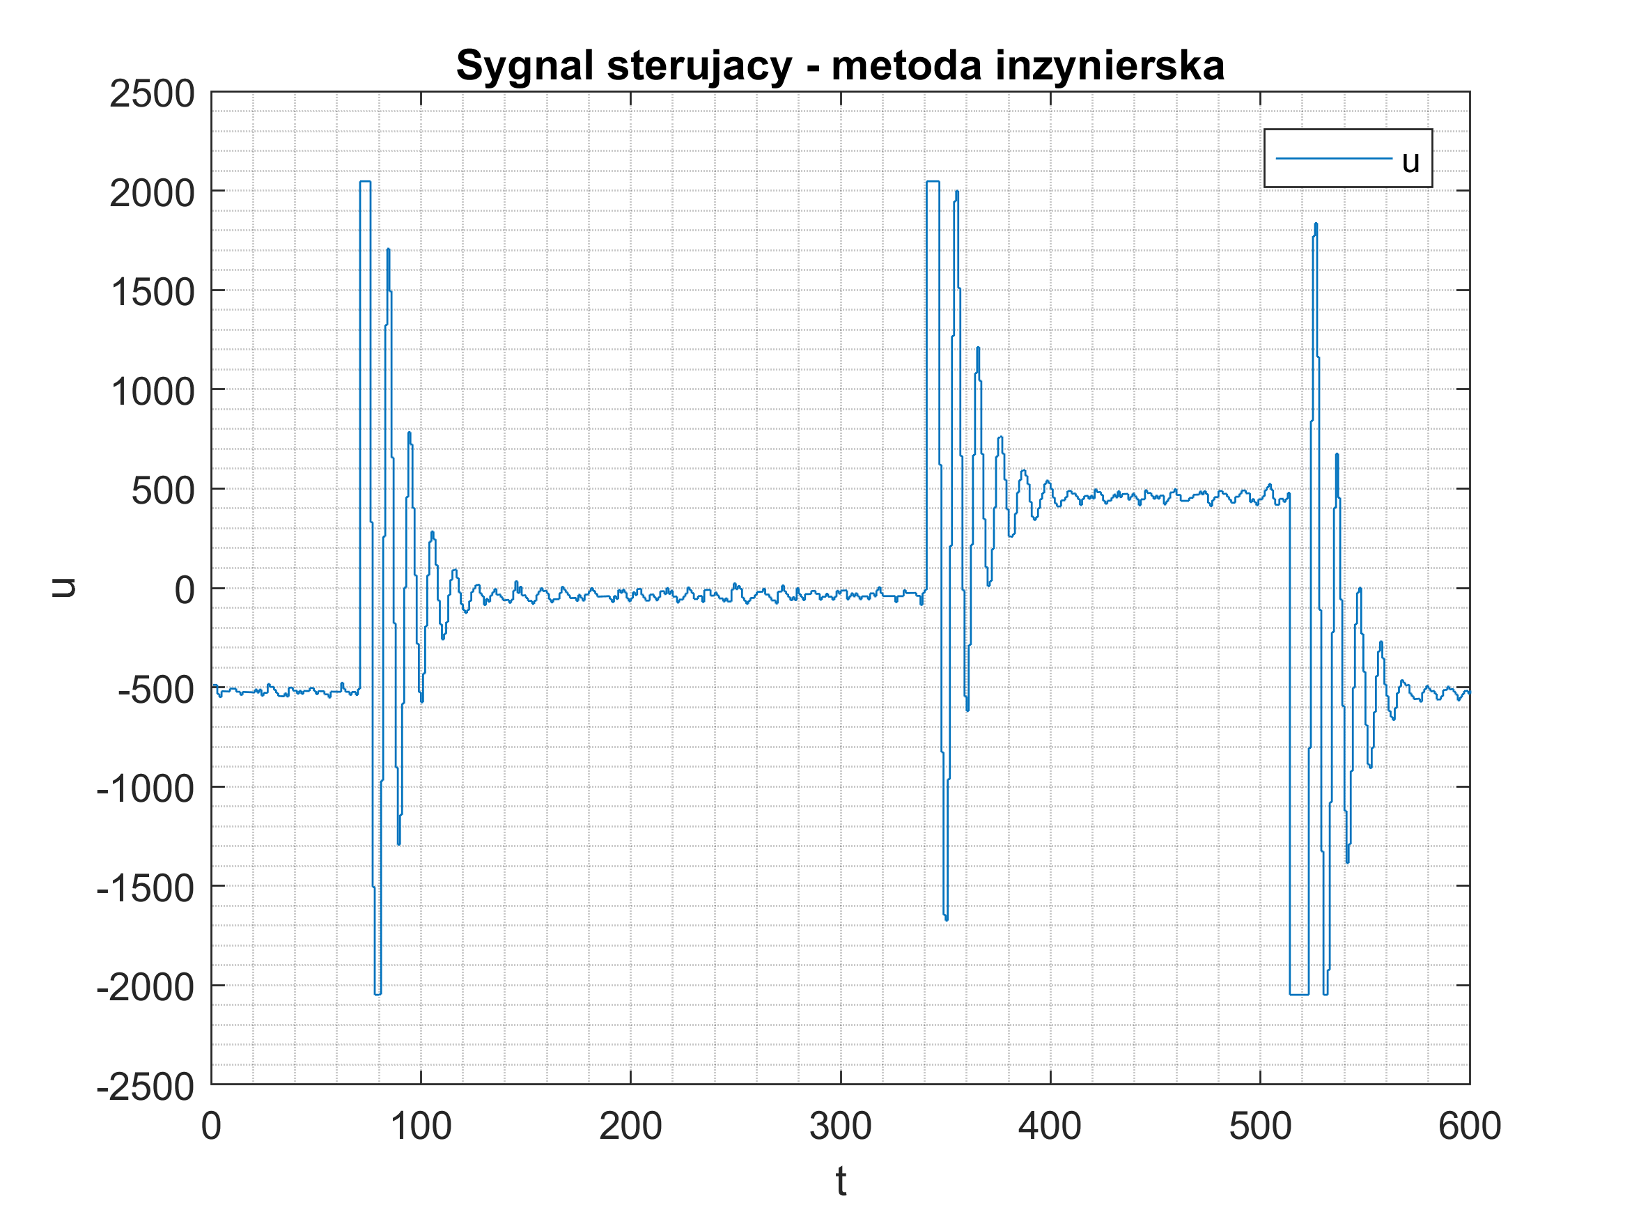

Regulator PID: K = 15, Ti = 3.5, Td = 0.01

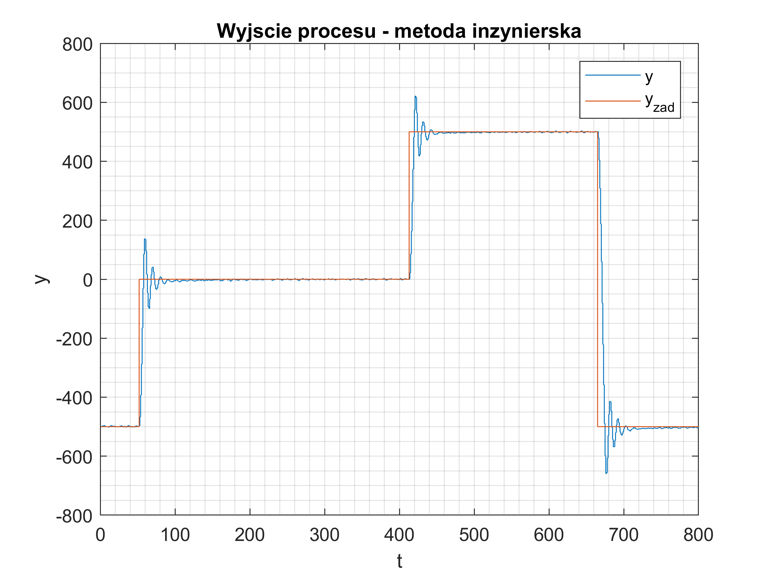

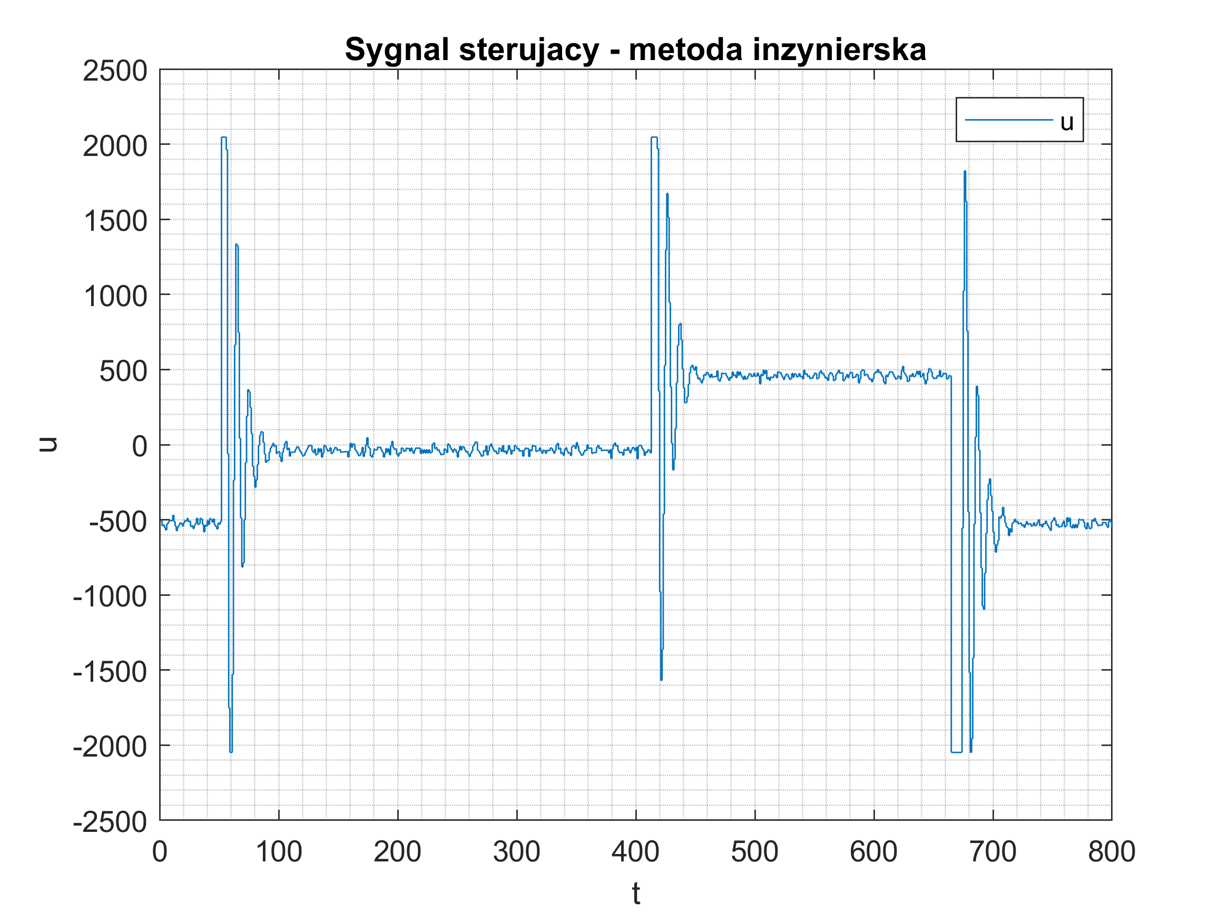

Regulator PID: K = 15, Ti = 3.5, Td = 0.03

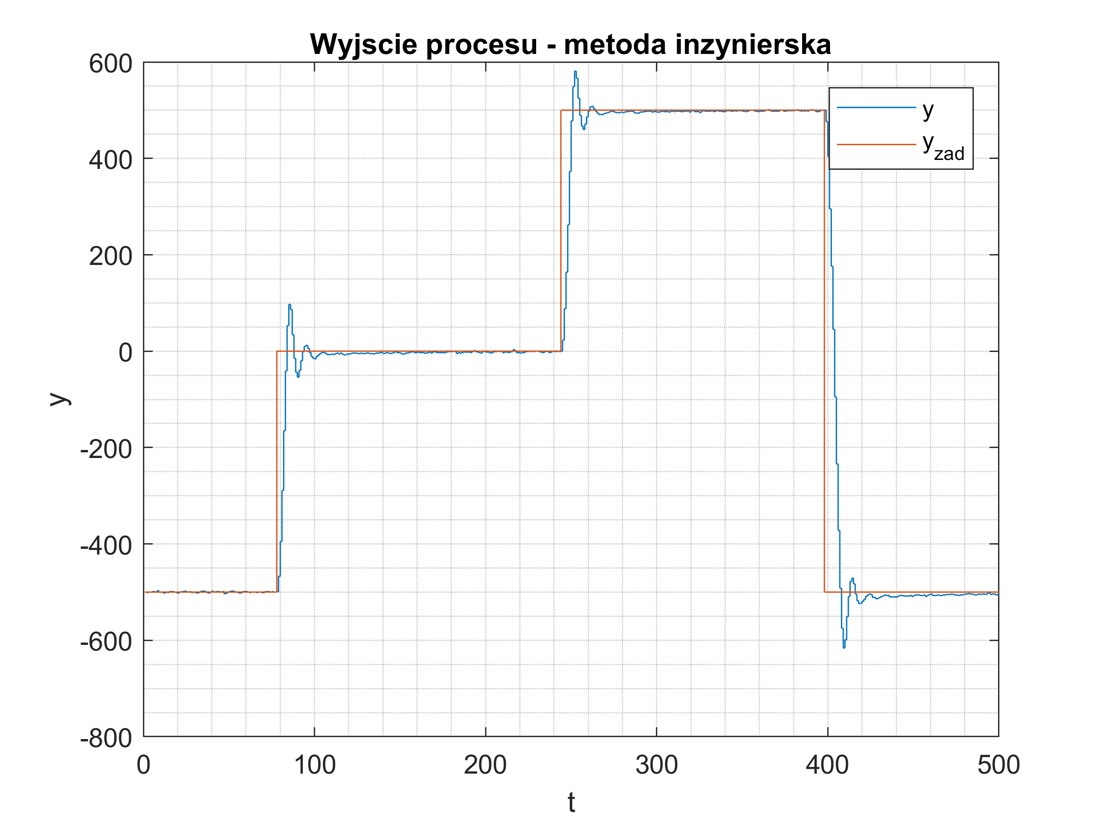

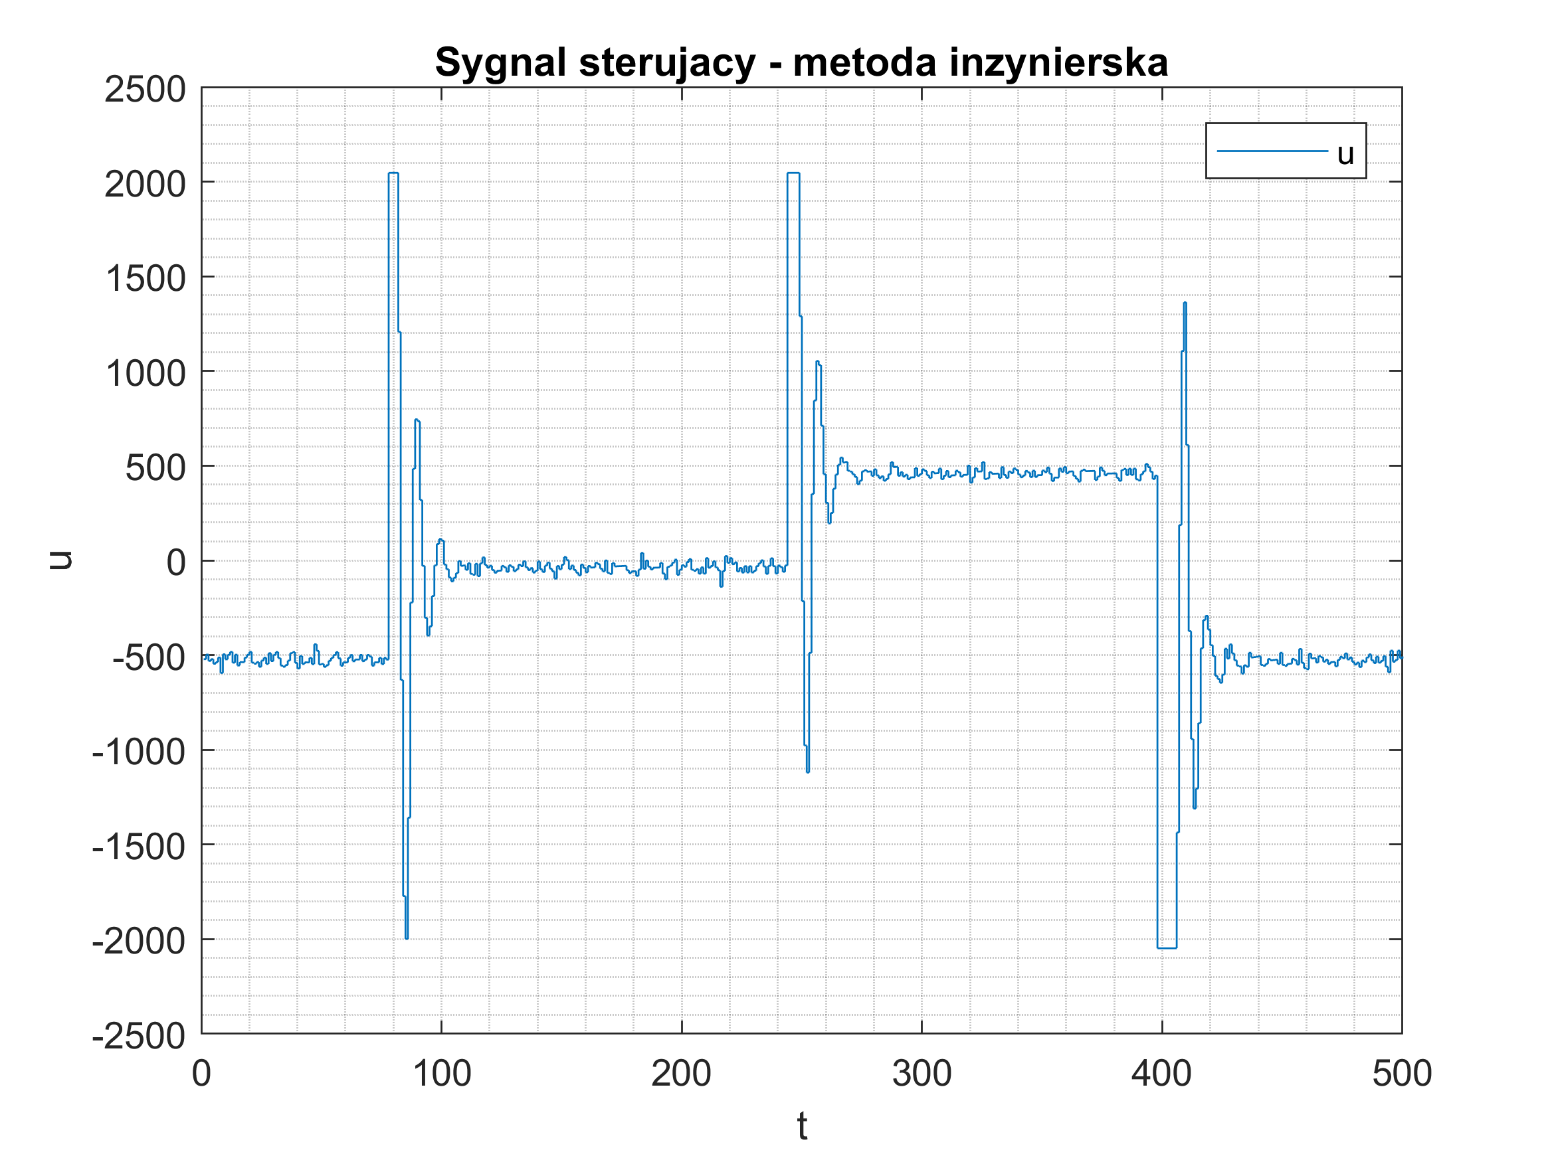

Regulator PID: K = 15, Ti = 3.5, Td = 0.04

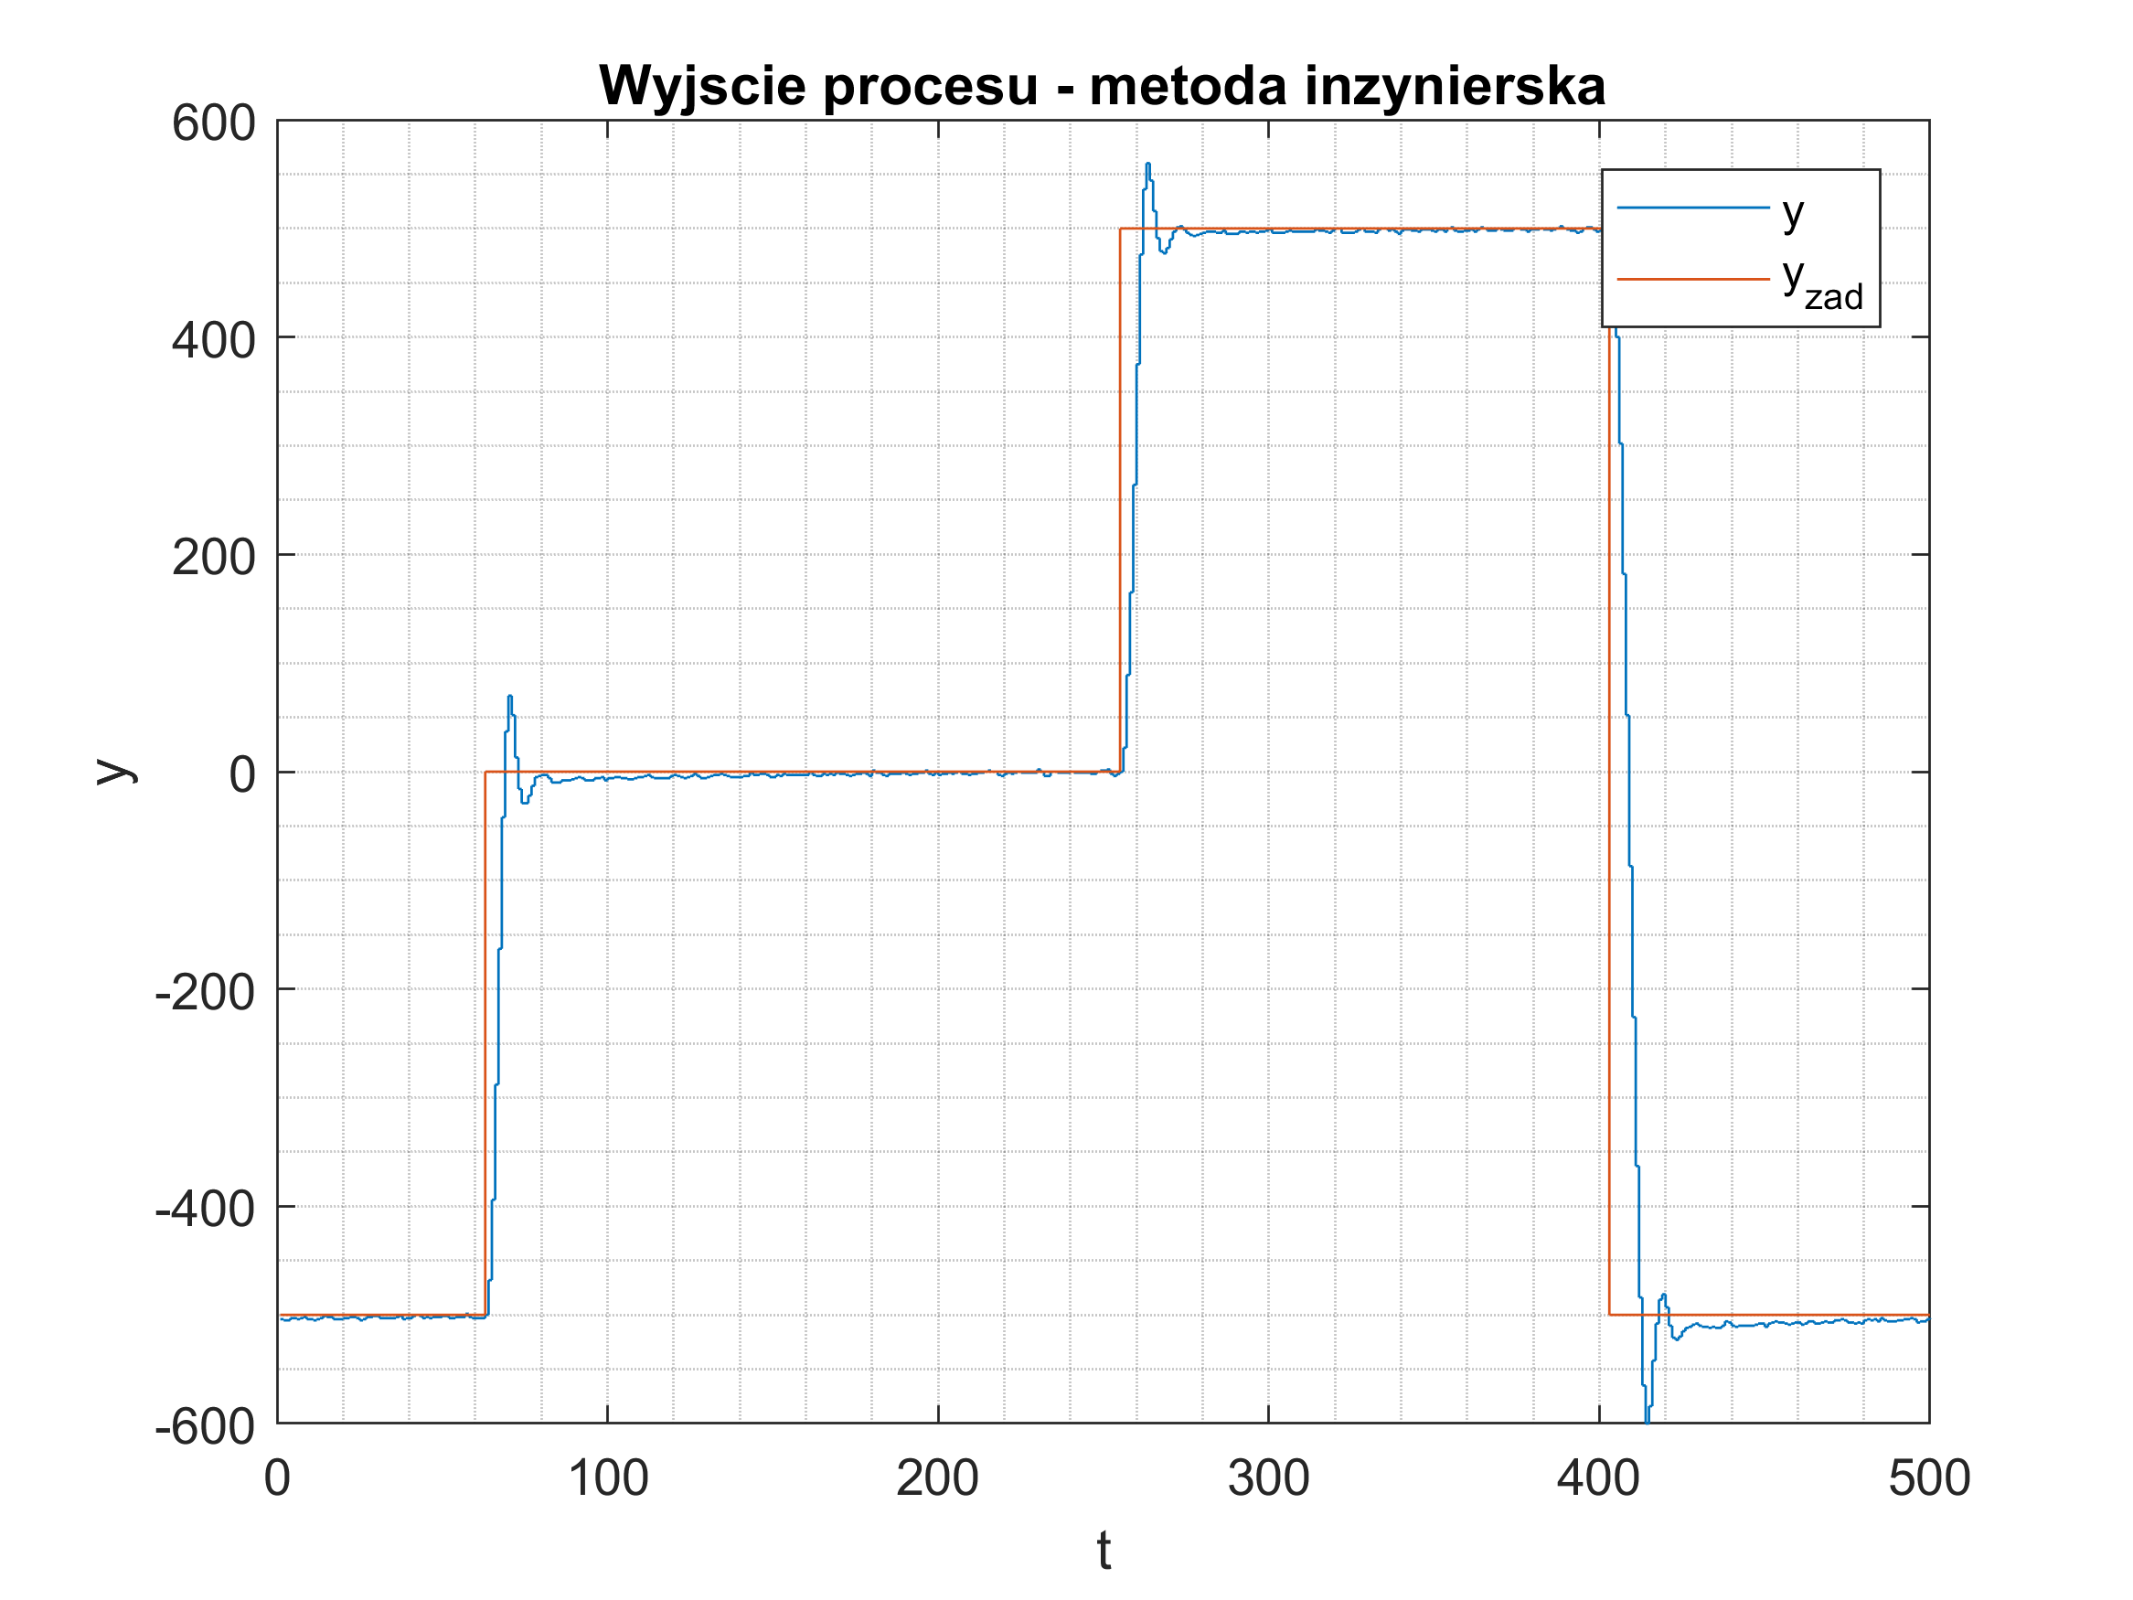

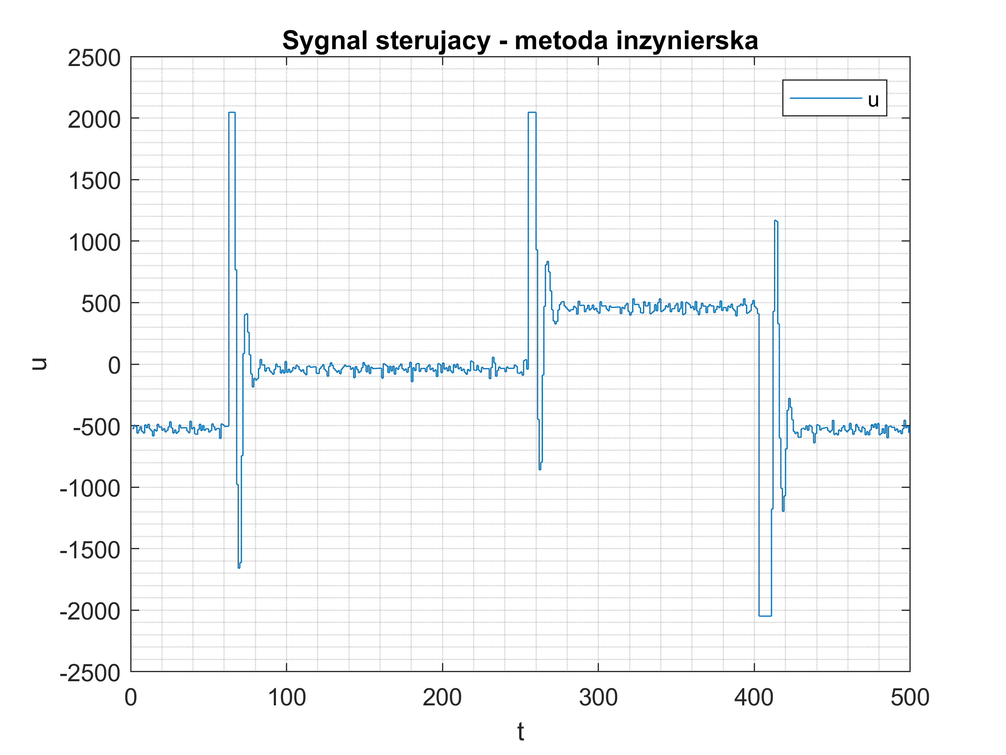

Regulator PID: K = 15, Ti = 3.5, Td = 0.05

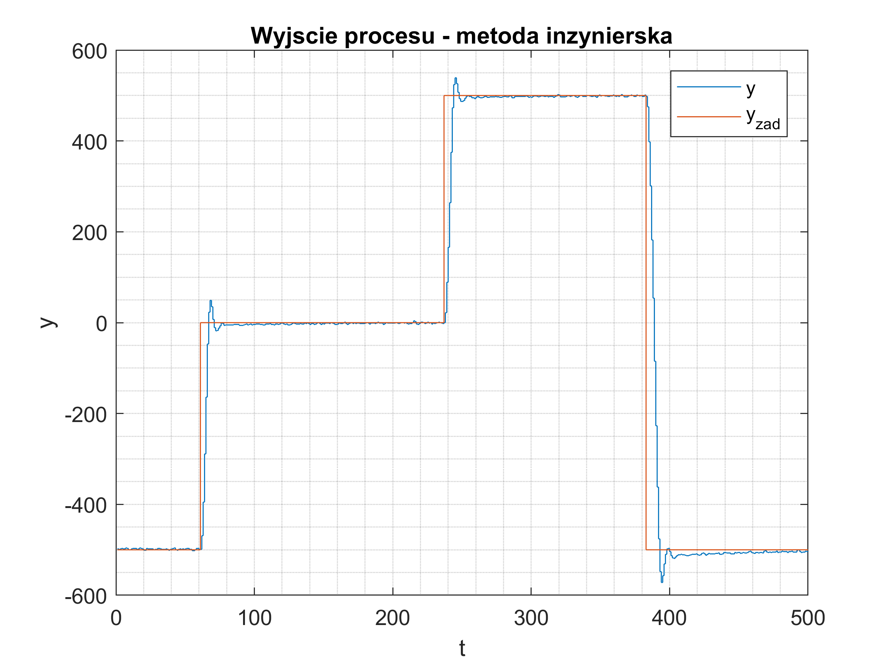

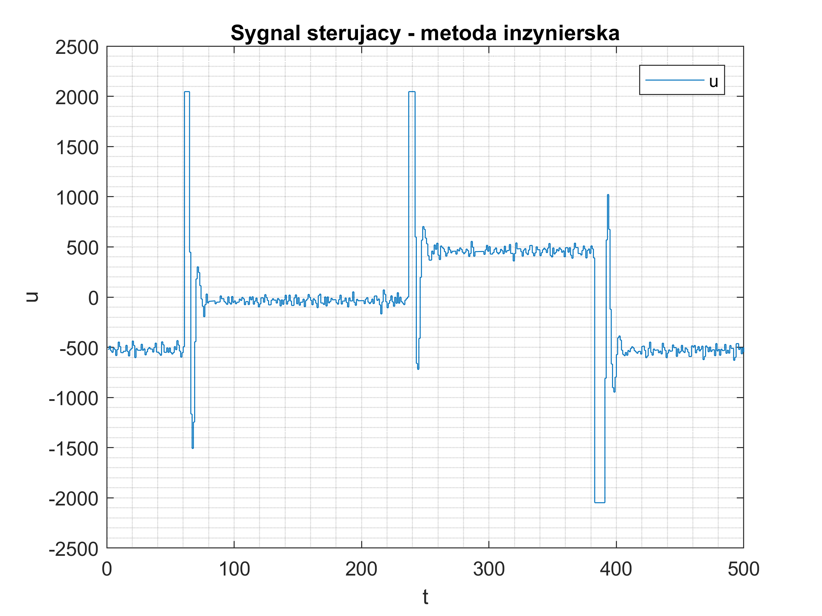

Eksperymenty z parametrem Ti wykonywane były od stosunkowo wysokiej wartości równej 10. Wyższa wartość czasu zdwojenia powoduje mniejszy wpływ całkowania na regulację. Można zauważyć, że nie dostajemy zadowalającego efektu, jednak dodanie członu całkującego poprawia jakość regulacji.

Ostatecznie wybraliśmy Ti = 3.5.

Następnie rozpoczęliśmy badanie wpływu parametru Td na jakość regulacji, zaczynając od wartości zapewniającej mały udział członu D oraz stopniowo ten parametr zwiększając. Widać, że nawet niewielkie zmiany stałej różniczkowania dają wyraźny efekt w przełożeniu na regulację. Wraz ze zwiększaniem parametru uzyskiwaliśmy mniejsze przeregulowanie oraz szybszy czas ustalenia.

Finalnie nasz regulator posiadał parametr Td równy 0.05.

**Regulator PID: K = 15, Ti = 3.5, Td = 0.05**

### Porównanie obu metod

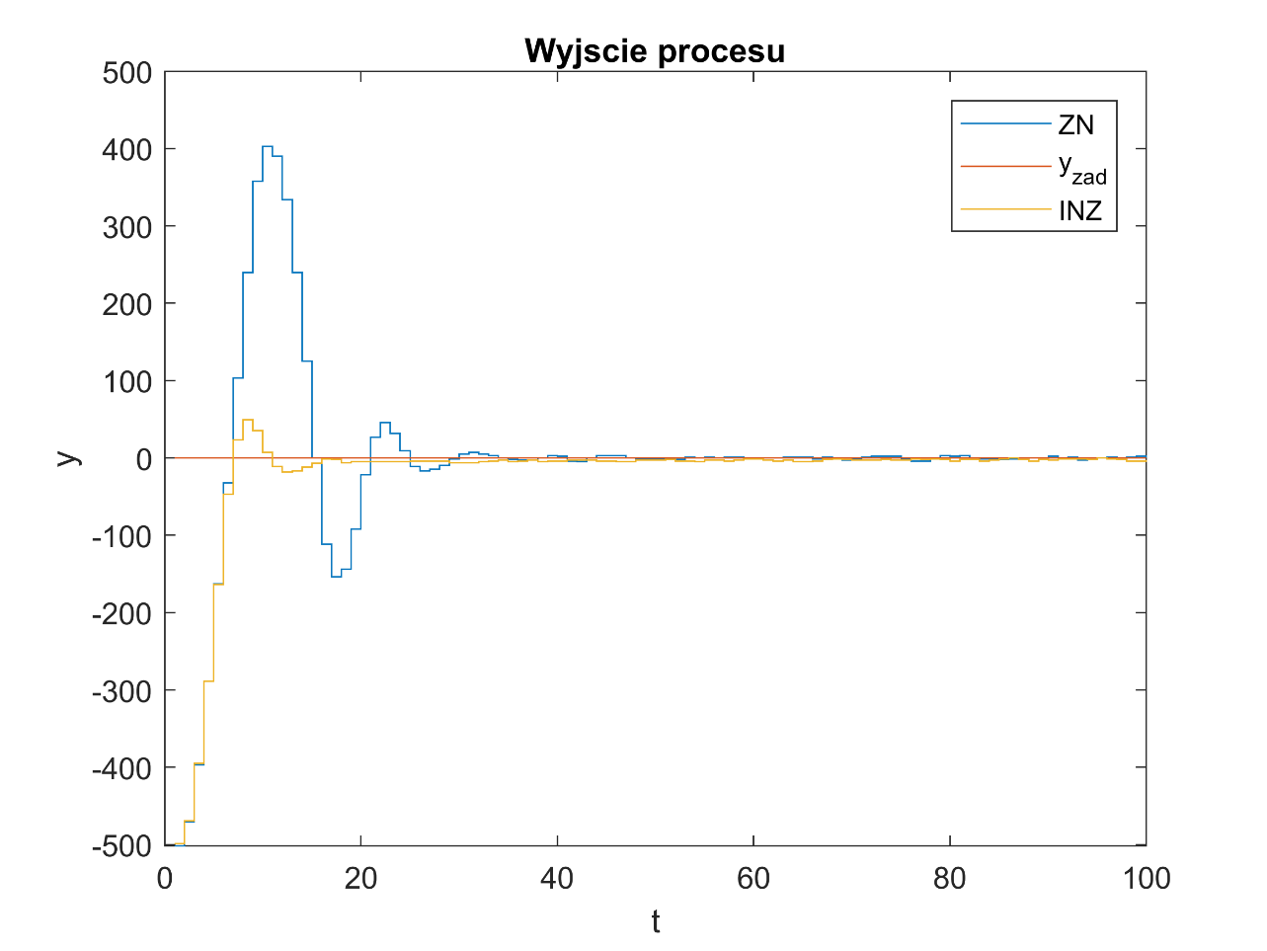

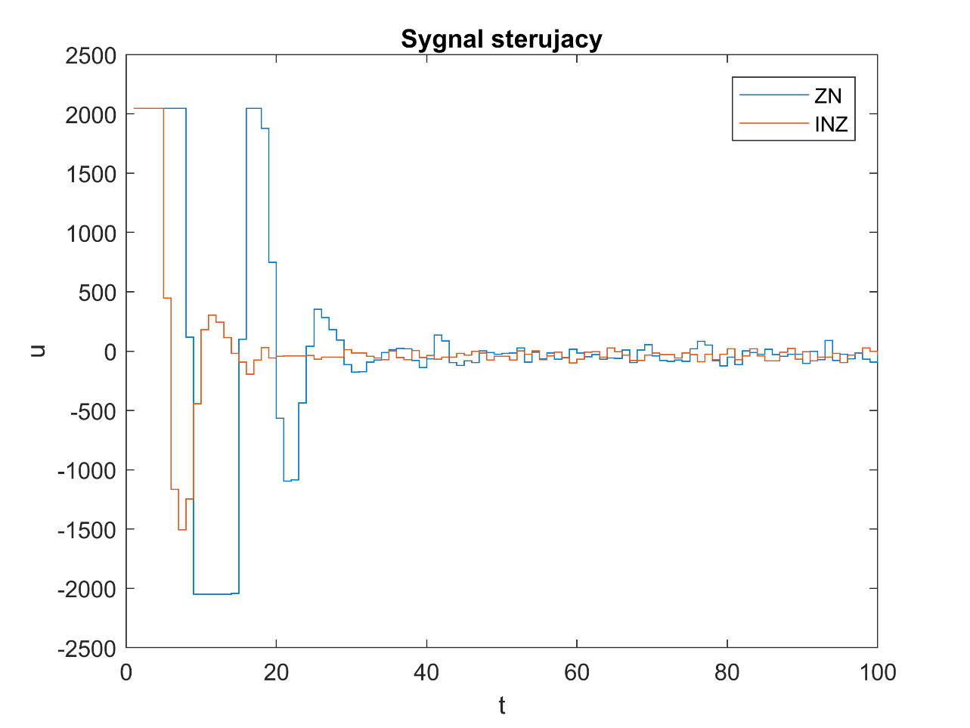

Można stwierdzić, że wynik porównania jest zgodny z przewidywaniami. Regulator otrzymany przy pomocy metody inżynierskiej jest wyraźnie lepszy. Potwierdza to zarówno sygnał wyjściowy cechujący się niewielkim przeregulowaniem oraz krótkim czasem ustalenia, jak i wykres sterowania który szybciej „odbija się” od ograniczeń i do końca pozostaje w dozwolonym zakresie.

Przeprowadzone porównanie jasno pokazuje, że metoda Zieglera-Nicholsa jest metodą dobrą, ale tylko jeśli mówimy o pierwszej fazie strojenia. Pozwala ona na rozpoczęcie pracy w pewnym punkcie jednak dalsze próby manipulacji nastawami dają lepszy efekt.

### Anti-windup

W prawie sterowania regulatora PID nie jest uwzględniane ograniczenie na wartości sterowania, w związku z tym należy zrealizować je osobno. Brak uwzględnienia ograniczeń powoduje, że gdy zostanie ono osiągnięte, a błąd będzie niezerowy, realizowane będzie niepotrzebne całkowanie, tj. wyznaczona wartość sygnału sterującego będzie rosła mimo, że faktyczna maksymalna wartość sygnału sterującego już została osiągnięta. Efekty tego zjawiska widoczne są szczególnie w momencie, gdy sygnał wyjściowy przekroczy wartość zadaną – wtedy przez długi czas dokonywane jest „odcałkowywanie”, tj. sygnał sterujący jest nieustannie pomniejszany (przez składową całkującą), aż jego wartości będą mniejsze niż ograniczenie i regulator będzie ponownie pracować zgodnie z oczekiwaniami (pod warunkiem, że w tym momencie jeszcze obiekt nie wpadł w oscylacje). Zjawisko przesadnego całkowania jest nazywane nawijaniem (windup). Jednym z prostszych algorytmów przeciwdziałających nawijaniu jest pomniejszanie składowej całkującej wartości sterowania o pewną stała przemnożoną przez różnicę między nasyconą wartością sygnału sterującego, a wartością wyznaczoną przez regulator. Nosi ono nazwę anti-windup. Realizowane jest to poprzez wprowadzenie do członu całkującego dodatkowego elementu proporcjonalnego do różnicy między faktycznym sygnałem sterującym a oczekiwanym.

Zadaniem do wykonania było sprawdzenie wpływu stałej Tv, będącej parametrem wspomnianego wyżej dodatkowego elementu. Wyniki obserwowaliśmy przy skoku na tyle wysokim, żeby powodował odcięcie sygnału sterującego na ograniczeniu górnym.

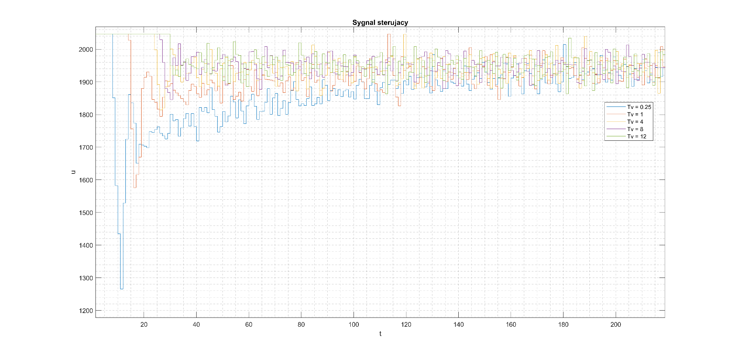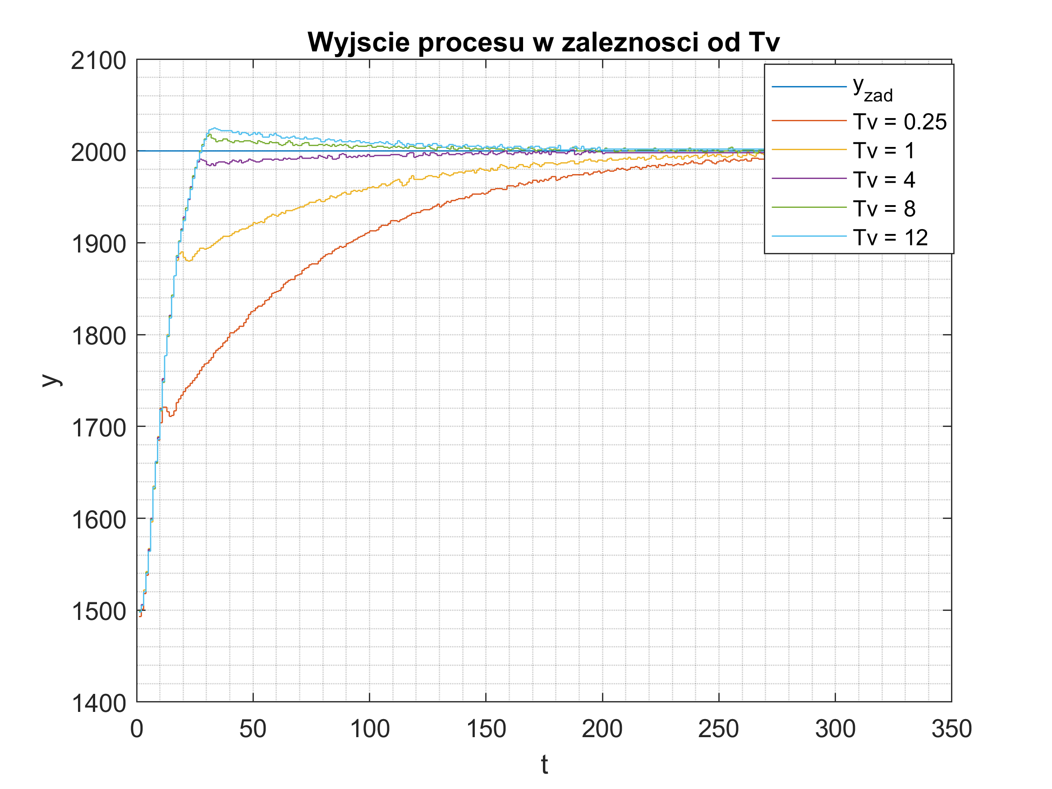

Wszystkie eksperymenty dotyczące parametru Tv­ realizowane były dla regulatora wyznaczonego metodą inżynierską. Badanym skokiem wartości zadanej był skok od 1500 do 2000. Górne ograniczenie sterowania wynosiło 2047. Na wykresach sterowania widoczne jest odcięcie sygnału sterującego. Duża wartość Tv odpowiada małemu wpływowi anti-windupu dlatego dla Tv = 12 obserwujemy długie przesterowanie wynikające z przekroczenia przez sygnał sterujący wartości ograniczenia. Ze względu na kumulację członu całkującego obserwujemy długie zbieganie do wartości zadanej. Można zauważyć, że dla małego Tv odcięcie sygnału sterującego nie jest tak wyraźne, jednak wyjście zbiega do wartości zadanej bardzo powoli, co również nie jest zadowalające.

Korzystając z mechanizmu anti-windup można skrócić oba czasy odpowiednio modyfikując parametr Tv , co oznacza jednocześnie szybszą reakcję algorytmu regulacji w przypadku osiągnięcia ograniczeń i najczęściej również ograniczenie przesterowania.

Naszym zdaniem najlepiej radził sobie regulator z Tv równym 8. Reagował zadowalająco szybko, przesterowanie było niewielkie, tak samo jak i czas ustalenia.

## Regulator DMC

### Zadania do wykonania

W tej części należało dokonać nastrojenia regulatora DMC oraz porównanie trajektorii sygnału wyjściowego procesu w zależności od różnych parametrów algorytmu.

//Wrzucę tutaj sobie implementację DMC skoro jest tu trochę wolnego miejsca

## Implementacja regulatora DMC:

Algorytm DMC jest jednym z najpopularniejszych algorytmów regulacji predykcyjnej  
W poniższym opisie założono, że czytelnikowi znane jest zagadnienie regulacji predykcyjnej zrealizowanej na przykładzie regulatora DMC, toteż pominięto opis teoretyczny, co pozwala przejść bezpośrednio do przydatnych w implementacji równań.

### Poszczególne macierze tworzone są na podstawie wektora s odpowiedzi skokowej obiektu:

#### Macierz współczynników odpowiedzi skokowej M:

$$M={\left[\begin{matrix}s_{1} & 0 & ⋯ & 0 \\ s_{2} & s_{1} & … & 0 \\ ⋮ & ⋮ & ⋱ & ⋮ \\ s_{N} & s_{N-1} & … & s_{N-N_{u}+1}\end{matrix}\right]}_{NxN_{U}}$$

#### Macierz służąca do wyznaczenia trajektorii swobodnej Yo(k) - $M^{P}$:

$$M^{P}={\left[\begin{matrix}s_{2}-s_{1} & s_{3}-s_{2} & ⋯ & s_{D}-s_{D-1} \\ s_{3}-s_{1} & s_{4}-s_{2} & … & s_{D+1}-s_{D-1} \\ ⋮ & ⋮ & ⋱ & ⋮ \\ s_{N+1}-s_{1} & s_{N+2}-s_{2} & … & s_{N+D-1}-s_{D-1}\end{matrix}\right]}_{Nx(D-1)}$$

### Pozostałe macierze:

#### Wektor przeszłych zmian sterowania $∆U^{P}$:

$$∆U^{P}\left(k\right)={\left[\begin{matrix}∆u(k-1) \\ ⋮ \\ ∆u(k-\left(D-1\right))\end{matrix}\right]}_{\left(D-1\right)x1}$$

#### Macierz współczynników zmian sterowania $K:$

$$K={\left[M^{T}M+λI\right]}^{-1}M^{T}=\left[\begin{matrix}{\overline{K}}_{1} \\ {\overline{K}}_{2} \\ ⋮ \\ {\overline{K}}_{N_{U}}\end{matrix}\right]={\left[\begin{matrix}K_{1,1} & K_{1,2} & ⋯ & K_{1,N} \\ K_{2,1} & K_{2,2} & … & K_{2,N} \\ ⋮ & ⋮ & ⋱ & ⋮ \\ K_{N_{U},1} & K_{N_{U},2} & … & K_{N_{U},N}\end{matrix}\right]}_{N_{u}xN}$$

#### Aby móc wyznaczać kolejne wartości sterowania potrzebne są następujące przekształcenia:

$$u\left(k | k\right)=u\left(k-1\right)+∆u\left(k | k\right)= u\left(k-1\right)+{\overline{K}}_{1}\left[Y^{ZAD}\left(k\right)-Y^{0}\left(k\right)\right]=u\left(k-1\right)+{\overline{K}}_{1}\left[Y^{ZAD}\left(k\right)-Y\left(k\right)-M^{P}∆U^{P}(k)\right]=u\left(k-1\right)+{\overline{K}}_{1}\left[Y^{ZAD}\left(k\right)-Y\left(k\right)\right]-{\overline{K}}_{1}M^{P}∆U^{P}(k)=u\left(k-1\right)+\overline{\sum_{i=1}^{N}{K_{1,i}(y^{ZAD}\left(k\right)-y\left(k\right))}}-{\overline{K}}_{1}M^{P}∆U^{P}(k)$$

#### Po podstawieniu:

$e\left(k\right)= y^{ZAD}\left(k\right)-y\left(k\right)$,

$K_{e}=\overline{\sum_{i=1}^{N}{K_{1,i}}}$,

$K_{U}={\overline{K}}_{1}M^{P}$

#### otrzymano równanie:

$$u\left(k | k\right)=u\left(k-1\right)+K_{e}e\left(k\right)-K_{u}∆U^{P}(k)$$

#### Po uwzględnieniu ograniczeń wartości sterowania otrzymano finalnie:

$$u\left(k\right)= u\left(k | k\right)=u\left(k-1\right)+K_{e}e\left(k\right)-K_{u}∆U^{P}(k)$$

Gdzie: $K_{e}$ 
 to suma pierwszego wiersza macierzy $K$, $K_{u}$ 
to iloczyn pierwszego wiersza macierzy $K$ i $M^{P}$

Taka postać równania przy wykorzystaniu biblioteki obsługującej operacje na wektorach pozwala na implementację regulatora DMC w języku C.

### Plik nagłówkowy DMC.h deklaruje bibliotekę zawierającą:

#### Strukturę parametrów regulatora DMC_type

#### Funkcję DMC_init() inicjującą strukturę

#### Funkcję DMC_get_control() wyznaczającą kolejne wartości sterowania

Więcej informacji zawarto w komentarzach w listingu kodu na limonkowym tle poniżej.

/*

* Plik: DMC.h

* Opis: Biblioteka implementująca regulator DMC.

* Parametry regulatora wyznaczane przy pomocy dedykowanych   
* skryptów Matlaba.

* Do wyznaczenia parametrów wymagana jest znana odpowiedź   
* skokowa.

* Skrypty: "DMC_init.m", "DMC_script.m", "exporter.m"

*/

#include <inttypes.h>

**typedef** struct

**{**

uint8_t D**;** // długość horyzontu dynamiki

float Ke**;** // suma pierwszego wiersza macierzy K

float **\*** Ku**;** // iloczyn macierzowy pierwszego wiersza K i Mp

float **\*** delta_u_past**;** // wektor przeszłych zmian sterowania

float u**;** // wartość sterowania

**}**DMC_type**;**

/*

* Inicjacja struktury regulatora DMC

* dmc - wskaźnik na strukturę regulatora

* _D - długość horyzontu dynamiki

* _Ke - suma pierwszego wiersza macierzy K

* _Ku - iloczyn macierzowy pierwszego wiersza K i Mp

* u_initial - początkowa wartość wyjścia regulatora DMC

*/

void DMC_init**(**DMC_type**\*,** uint8_t**,** float**,** float**\*,** float**);**

/*

* Wyznaczenie nowej wartości sterowania

* dmc - wskaźnik na strukturę regulatora

* e - bieżący uchyb sterowania

* u_max - maksymalna wartość sterowania

* u_min - minimalna wartość sterowania

*/

float DMC_get_control**(**DMC_type**\*,** float**,** float**,** float**);**

### Plik źródłowy DMC.c definiuje funkcje biblioteczne regulatora DMC:

#### DMC_init()

#### DMC_get_control()

Dokładne opisy funkcji zawarte w listingu kodu na limonkowym tle.

/*

* Plik: DMC.c

* Opis: Biblioteka implementująca regulator DMC.

* Parametry regulatora wyznaczane przy

* pomocy dedykowanych skryptów Matlaba.

* Do wyznaczenia parametrów wymagana jest

* znana odpowiedź skokowa.

* Skrypty: "DMC_init.m", "DMC_script.m", "exporter.m"

*/

/*

* Inicjacja struktury regulatora DMC

* dmc - wskaźnik na strukturę regulatora

* _D - długość horyzontu dynamiki

* _Ke - suma pierwszego wiersza macierzy K

* _Ku - iloczyn macierzowy pierwszego wiersza K i Mp

* u_initial - początkowa wartość wyjścia regulatora DMC

*/

void DMC_init**(**DMC_type**\*** dmc**,** uint8_t _D**,** float _Ke**,** float**\*** _Ku**,** float u_initial**)**

**{**

uint8_t n**=**0**;**

dmc**->**D **=** _D**;**

dmc**->**Ke **=** _Ke**;**

// alokacja pamięci dla wektora współczynników regulatora DMC

dmc**->**Ku **=** malloc**(sizeof(**float**)*(**dmc**->**D**-**1**));**

// alokacja pamięci dla wektora przeszłych zmian sterowania

dmc**->**delta_u_past **=** malloc**(sizeof(**float**)*(**dmc**->**D**-**1**));**

dmc**->**u **=** u_initial**;**

// przekopiowanie wektora do zaalokowanego obszaru pamięci

memcpy**(**dmc**->**Ku**,** _Ku**,** **sizeof(**float**)*(**dmc**->**D**-**1**)** **);**

// wyzerowanie poprzednich wartosci zmian sterowawnia

**for(**n**=**0**;**n**<(**dmc**->**D**-**1**);**n**++)**

dmc**->**delta_u_past**[**n**]** **=** 0.0**;**

**}**

Funkcja DMC_get_control() implementuje regulator DMC oparty na wzorach podanych na początku tej sekcji.

/*

* Wyznaczenie nowej wartości sterowania

* dmc - wskaźnik na strukturę regulatora

* e - bieżący uchyb sterowania

* u_max - maksymalna wartość sterowania

* u_min - minimalna wartość sterowania

*/

float DMC_get_control**(**DMC_type**\*** dmc**,** float e**,** float u_max**,** float u_min**)**

**{**

float delta_u**;**

float tmp**;**

float **\*** new_delta_u_past**;**

new_delta_u_past **=** malloc**(sizeof(**float**)*(**dmc**->**D**-**1**));**

// Równanie regulatora DMC

// u(k) = u(k-1) + Ke*e(k) - Ku*deltaUp(k)

// Źródło: wzór u(k|k), str. 90 skryptu do projektu 1 SMS

// iloczyn wektorów współczynników Ku i

// przeszłych zmian sterowania delta_u_past

mat_mul**(**dmc**->**Ku**,** 1**,** dmc**->**D**-**1**,** dmc**->**delta_u_past**,** dmc**->**D**-**1**,** 1**,** **&**tmp**);**

// wyznaczenie nowej zmiany sterowania

delta_u **=** dmc**->**Ke**\***e **-** tmp**;**

// wyznaczenie nowej wartości sterowania

tmp **=** dmc**->**u **+** delta_u**;**

// nałożenie ograniczeń na sterowanie

**if(**tmp **>** u_max**)**

tmp **=** u_max**;**

**else** **if(**tmp **<** u_min**)**

tmp **=** u_min**;**

// przekazanie do regulatora ograniczonej zmiany sterowania

delta_u **=** tmp **-** dmc**->**u**;**

dmc**->**u **=** tmp**;**

// przesunięcie wektora przeszłych zmian sterowania o

// jeden krok w tył i

// wstawienie bieżącej zmiany sterowania na początek

mat_move_down**(**dmc**->**delta_u_past**,** dmc**->**D**-**1**,** 1**,** delta_u**,** new_delta_u_past**);**

// zastąpienie przeszłego wektora nowym

free**(**dmc**->**delta_u_past**);**

dmc**->**delta_u_past **=** new_delta_u_past**;**

**return** dmc**->**u**;**

**}**

Wartości wektorów wykorzystywanych w implementacji regulatora DMC wyznaczono przy pomocy poniższych skryptów Matlaba.

### Skrypt DMC_script.m:

#### ładuje do środowiska wyznaczony wcześniej znormalizowany wektor odpowiedzi skokowej,

#### definiuje zmienne określające parametry regulatora (D, N, Nu, lambda),

#### wywołuje skrypt DMC_init.m wyznaczający macierze regulatora DMC,

#### wylicza wektor Ku oraz skalar Ke,

#### finalnie wywołuje skrypt exporter.m generujący plik nagłówkowy DMC_data.h załączany do projektu

% Plik: DMC_script.m

% Opis: Skrypt wyliczający parametry regulatora DMC

% przeznaczonego do uruchomienia w systemie wbudowanym

% Załadowanie odpowiedzi skokowej obiektu

load**(**'s_D44.mat'**)**

% Założone parametry regulatora

D **=** length**(**s**);** % horyzont dynamiki

N**=**5**;** % horyzont predykcji

Nu**=**1**;** % horyzont sterowania

lambda **=** 0.1 % kara za zmienność sterowania

run**(**'DMC_init.m'**);**

Ke **=** sum**(**K**(**1**,:));**

Ku **=** K**(**1**,:)\***Mp**;**

% wyeksportowanie wyznaczonych parametrów do

%pliku nagłówkowego zgodnego ze standardem języka C

run**(**'exporter.m'**);**

Skrypt DMC_init.m wyznacza macierze $M$ i $M_{P}$ regulatora zgodnie ze wzorami podanymi na początku tej sekcji.

% Plik: DMC_init.m

% Opis: Skrypt wylicząjacy parametry regulatora DMC

% Wyznaczenie macierzy M

M **=** zeros**(**D**,**D**);**

**for** kNu**=**1**:**Nu

M**(**kNu**:**N**,**kNu**)** **=** s**(**1**:(**N**+**1**-**kNu**));**

**end**

% Wyznaczenie macierzy Mp

Mp **=** ones**(**D**,**D**-**1**)\***s**(end);**

**for** kD**=**1**:**D**-**1

Mp**(**1**:(**N**-**kD**),**kD**)** **=** s**((**kD**+**1**):(**N**))';**

**end**

Mp **=** Mp **-** ones**(**D**,**1**)\***s**(**1**:end-**1**);**

fi **=** eye**(**D**);**

LAMBDA **=** lambda**\***eye**(**D**);**

% Wyznaczenie macierzy K

K **=** inv**((**M**')\***M**+**LAMBDA**)*(**M**');**

Skrypt eksporter.m generuje plik nagłówkowy DMC_data.h zgodny ze standardem języka C.

### Skrypt eksporter.m umieszcza w pliku:

#### Wartości horyzontów(informacyjnie) – typ uint8_t,

#### Parametr lambda(informacyjnie) – typ float,

#### Skalar Ke – typ float,

#### Wektor Ku – tablica float

% Plik: exporter.m

% Opis: Skrypt eksportujący wyliczone parametry regulatora DMC do  
% postaci zgodnej ze standardem języka C

% powstanie plik "DMC_data.h" w folderze Inc

fileID **=** fopen**(**'../../Inc/DMC_data.h'**,**'w'**);**

fprintf**(**fileID**,**'#ifndef DMC_DATA_H\n#define DMC_DATA_H\n\n'**);**

fprintf**(**fileID**,**'#include <inttypes.h>\n\n'**,** D**);**

fprintf**(**fileID**,**'//Parametry regulatora DMC\n'**,** D**);**

fprintf**(**fileID**,**'uint8_t DMC_D = %d;\n'**,** D**);**

fprintf**(**fileID**,**'uint8_t DMC_N = %d;\n'**,** N**);**

fprintf**(**fileID**,**'uint8_t DMC_Nu = %d;\n'**,** Nu**);**

fprintf**(**fileID**,**'float DMC_lambda = %f;\n\n'**,** lambda**);**

fprintf**(**fileID**,**'// Przeliczone wartosci do sterowania DMC\n'**,** D**);**

fprintf**(**fileID**,**'float DMC_Ke = %f;\n\n'**,** Ke**);**

fprintf**(**fileID**,**'float DMC_Ku[] =\n{\n'**);**

fprintf**(**fileID**,**' %f, \n'**,**Ku**)**

fprintf**(**fileID**,**'};\n\n'**);**

fprintf**(**fileID**,**'#endif\n'**);**

fclose**(**fileID**);**

Przykładowy plik nagłówkowy DMC_data.h wygenerowany skryptem exporter.m dla horyzontów dynamiki równym 44, predykcji 5, a sterowania 1 oraz lambda równym 0.1 .

#ifndef DMC_DATA_H

#define DMC_DATA_H

#include <inttypes.h>

//Parametry regulatora DMC

uint8_t DMC_D **=** 44**;**

uint8_t DMC_N **=** 5**;**

uint8_t DMC_Nu **=** 1**;**

float DMC_lambda **=** 0.100000**;**

// Przeliczone wartosci do sterowania DMC

float DMC_Ke **=** 2.085205**;**

float DMC_Ku**[]** **=**

**{**

1.135635**,** 1.675895**,** 1.893366**,** 1.883774**,**

1.789106**,** 1.672334**,** 1.559733**,** 1.459643**,**

1.347042**,** 1.238612**,** 1.126011**,** 1.025921**,**

0.934172**,** 0.850764**,** 0.763185**,** 0.696458**,**

0.633902**,** 0.571346**,** 0.517131**,** 0.458745**,**

0.417041**,** 0.379507**,** 0.337803**,** 0.296099**,**

0.262736**,** 0.237713**,** 0.212691**,** 0.187668**,**

0.154305**,** 0.145964**,** 0.129283**,** 0.112601**,**

0.100090**,** 0.083408**,** 0.079238**,** 0.062556**,**

0.050045**,** 0.041704**,** 0.033363**,** 0.020852**,**

0.020852**,** 0.016682**,** 0.016682**,**

**};**

#endif

Zastosowana implementacja regulatora DMC z wykorzystaniem skryptów Matlaba automatycznie generującymi plik z konfiguracją regulatora pozwala na sprawne wyznaczenie nastaw regulatora DMC spełniających założenia jakości regulacji.

### Wykorzystanie bibliotek regulatorów PID i DMC sprowadza się do:

#### zdefiniowania struktury DMC_type lub PID_type jako globalne,

#### wywołania funkcji DMC_init() lub PID_init() ze stosownymi parametrami,

#### cyklicznego wywoływania funkcji DMC_get_control() lub PID_get_control() ze stosownymi parametrami w celu sterowania obiektu

Poniżej znajduje się przykładowa skrócona implementacja bibliotek regulatorów.

* File Name : main.c

* Description : Main program body

. . .

#include "DMC_data.h" /* parametry regulatora PID */

#include "PID_data.h" /* parametry regulatora DMC */

#include "DMC.h" /* biblioteka DMC */

#include "PID.h" /* biblioteka PID */

. . .

// DMC structure

DMC_type dmc**;**

// PID structure

PID_type pid**;**

. . .

int main**(**void**)**

**{**

. . .

// inicjacja struktury regulatora DMC

DMC_init**(&**dmc**,** DMC_D**,** DMC_Ke**,** DMC_Ku**,** y_zad**);**

// inicjacja struktury regulatora PID

PID_init**(&**pid**,** PID_Tp**,** PID_K**,** PID_Ti**,** PID_Td**,** PID_Tv**);**

. . .

while(1)

{

. . .

}

**}**

. . .

Cyklicznie wywoływana procedura przerwania:

void HAL_TIM_PeriodElapsedCallback**(**TIM_HandleTypeDef **\***htim**)**

**{**

. . .

**if(**htim**->**Instance **==** TIM2**) // TIM2 set to 20Hz**

**{**

static float y **=** 0.0f**;**

static float u **=** 0.0f**;**

float e **=** 0**;**

y **=** **(**input**-**2048.0f**);** // przejście z 0 - 4095 do -2048 - 2047

e **=** y_zad**-**y**;** // uchyb sterowania

u **=** PID_get_control**(&**pid**,** e**,** 2047**,** **-**2048**);** // nowe sterowanie PID

//u = DMC_get_control(&dmc, e, 2047, -2048); // nowe sterowanie DMC

// ograniczenia sterowania

**if(**u **<** **-**2048.0f**)** u **=** **-**2048.0f**;**

**if(**u **>** 2047.0f**)** u **=** 2047.0f**;**

output **=** u**+**2048.0f**;** // przejście z -2048 - 2047 do 0 – 4095

updateControlSignalValue**(**output**);**

// synteza danych przesyłanych do komputera

sprintf**(**text**,** "U=%+8.2f;Y=%+8.2f;Yzad=%+8.2f;\n\r"**,** u**,** y**,** y_zad**);**

//BSP_LCD_DisplayStringAtLine(4, (uint8_t*)text);

**while(**HAL_UART_GetState**(&**huart**)** **==** HAL_UART_STATE_BUSY_TX**);**

**if(**HAL_UART_Transmit_IT**(&**huart**,** **(**uint8_t**\*)**text**,** 40**)!=** HAL_OK**)**

**{**

Error_Handler**();**

**}**

**}**

. . .

**}**

. . .